PROGRAMACIÓN DIDÁCTICA DEL DEPARTAMENTO DE ORIENTACIÓN

I.E.S. COMPLUTENSE

Curso 2023-2024

Jefa del Departamento: Manuela Capa de Prada

ÍNDICE

- PROGRAMACIÓN DE AULA DE LA MATERIA1

  - Leyes, Reales Decretos y Normativa1
  - Finalidad de la educación secundaria obligatoria1
  - Objetivos de la educación secundaria obligatoria2
  - Contextualización de la materia con los objetivos de la etapa educativa3

- ORIENTACIONES PEDAGÓGICAS GENERALES DE LA MATERIA4

  - Competencias clave y perfil de salida del alumnado al término de la enseñanza básica4
  - Competencias clave a las que contribuye la materia5
  - Competencias específicas y descriptores básicos7
  - Saberes básicos de la materia. Contenidos15
  - Índice de las unidades didácticas de la materia17

- SITUACIONES DE APRENDIZAJE18

- METODOLOGÍA Y RECURSOS DIDÁCTICOS19

- EVALUACIÓN22

  - Criterios de evaluación23
  - Procedimientos e instrumentos de evaluación25
  - Criterios de calificación27
  - Procedimientos de recuperación y apoyos previstos30
  - Apoyos previstos y medidas de refuerzo educativo30
  - Medios de difusión31

- TEMPORALIZACIÓN32

- EDUCACIÓN INCLUSIVA Y ATENCIÓN A LA DIVERSIDAD33

- ACTIVIDADES EXTRAESCOLARES Y COMPLEMENTARIAS36

- LAS TIC37

- PLAN LECTOR Y HABILIDADES ORALES38

- TRATAMIENTO DE ELEMENTOS TRASVERSALES39

- APORTACIONES AL PLAN DIGITAL DEL CENTRO 39

- Programación y Dpto de Orientación 40
- UNIDADES DE LA PROGRAMACIÓN 21

SEGUNDO BLOQUE: PROGRAMACIÓN DIDÁCTICA DE LA MATERIA DE FORMACIÓN Y ORIENTACIÓN PERSONAL Y PROFESIONAL

PROGRAMACIÓN DE AULA DE LA MATERIA

- Leyes, Reales Decretos y Normativa

La Ley Orgánica 2/2006, de 3 de mayo, de Educación, modificada por la Ley Orgánica 3/2020, de 29 de diciembre (LOMLOE), regula la Educación Secundaria Obligatoria que es una etapa educativa que constituye, junto con la Educación Primaria y los Ciclos Formativos de Grado Básico, la Educación Básica que es desarrollado por el Real Decreto 217/2022, de 29 de marzo, por el que se establece la ordenación y las enseñanzas mínimas de la Educación Secundaria Obligatoria y por la normativa de cada una de las comunidades autónomas.
En la Comunidad de Madrid la normativa que se aplica el Decreto 65/2022, de 20 de julio, del Consejo de Gobierno, por el que se establecen para la Comunidad de Madrid la ordenación y el currículo de la Educación Secundaria Obligatoria.
Normativa a aplicar

- Ley Orgánica 2/2006, de 3 de mayo, de Educación (LOE), modificada por la Ley Orgánica 3/2020, de 29 de diciembre (LOMLOE).
- Real Decreto 217/2022, de 29 de marzo, por el que se establece la ordenación y las enseñanzas mínimas de la Educación Secundaria Obligatoria.
- Decreto 65/2022, de 20 de julio, del Consejo de Gobierno, por el que se establecen para la Comunidad de Madrid la ordenación y el currículo de la Educación Secundaria Obligatoria.
- DECRETO 29/2022, de 18 de mayo, del Consejo de Gobierno, por el que se regulan determinados aspectos sobre la evaluación, la promoción y la titulación en la Educación Secundaria Obligatoria, el Bachillerato y la Formación Profesional, así como en las enseñanzas de personas adultas que conduzcan a la obtención de los títulos de Graduado en Educación Secundaria Obligatoria y de Bachiller.

Finalidad de la educación secundaria obligatoria

La educación secundaria obligatoria comprende cuatro cursos, que se seguirán ordinariamente entre los doce y los dieciséis años de edad, y se organiza en materias y en ámbitos. El cuarto curso tendrá carácter orientador, tanto para los estudios postobligatorios como para la incorporación a la vida laboral.
La finalidad de la educación secundaria obligatoria consiste en lograr que los alumnos y alumnas adquieran los elementos básicos de la cultura, especialmente en sus aspectos humanístico, artístico, científico y tecnológico; desarrollar y consolidar en ellos hábitos de

estudio y de trabajo; prepararlos para su incorporación a estudios posteriores y para su inserción laboral y formarles para el ejercicio de sus derechos y obligaciones en la vida como ciudadanos.
En la educación secundaria obligatoria se prestará especial atención a la orientación educativa y profesional del alumnado.

Objetivos de la educación secundaria obligatoria

Los objetivos son los logros que se espera que el alumnado haya alcanzado al finalizar la etapa y cuya consecución está vinculada a la adquisición de las competencias clave.
La educación secundaria obligatoria contribuirá a desarrollar en los alumnos y las alumnas las capacidades que les permitan:
- Asumir responsablemente sus deberes, conocer y ejercer sus derechos en el respeto a los demás, practicar la tolerancia, la cooperación y la solidaridad entre las personas y grupos, ejercitarse en el diálogo afianzando los derechos humanos como valores comunes de una sociedad plural y prepararse para el ejercicio de la ciudadanía democrática.
- Desarrollar y consolidar hábitos de disciplina, estudio y trabajo individual y en equipo como condición necesaria para una realización eficaz de las tareas del aprendizaje y como medio de desarrollo personal.
- Valorar y respetar la diferencia de sexos y la igualdad de derechos y oportunidades entre ellos. Rechazar los estereotipos que supongan discriminación entre hombres y mujeres.
- Fortalecer sus capacidades afectivas en todos los ámbitos de la personalidad y en sus relaciones con los demás, así como rechazar la violencia, los prejuicios de cualquier tipo, los comportamientos sexistas y resolver pacíficamente los conflictos.
- Desarrollar destrezas básicas en la utilización de las fuentes de información para, con sentido crítico, adquirir nuevos conocimientos. Adquirir una preparación básica en el campo de las tecnologías, especialmente las de la información y la comunicación.
- Concebir el conocimiento científico como un saber integrado, que se estructura en distintas disciplinas, así como conocer y aplicar los métodos para identificar los problemas en los diversos campos del conocimiento y de la experiencia.
- Desarrollar el espíritu emprendedor y la confianza en sí mismo, la participación, el sentido crítico, la iniciativa personal y la capacidad para aprender a aprender, planificar, tomar decisiones y asumir responsabilidades.

- Comprender y expresar con corrección, oralmente y por escrito, en la lengua castellana y, si la hubiere, en la lengua cooficial de la Comunidad Autónoma, textos y mensajes complejos, e iniciarse en el conocimiento, la lectura y el estudio de la literatura.
- Comprender y expresarse en una o más lenguas extranjeras de manera apropiada.

- Conocer, valorar y respetar los aspectos básicos de la cultura y la historia propias y de los demás, así como el patrimonio artístico y cultural.
- Conocer y aceptar el funcionamiento del propio cuerpo y el de los otros, respetar las diferencias, afianzar los hábitos de cuidado y salud corporales e incorporar la educación física y la práctica del deporte para favorecer el desarrollo personal y social. Conocer y valorar la dimensión humana de la sexualidad en toda su diversidad. Valorar críticamente los hábitos sociales relacionados con la salud, el consumo, el cuidado de los seres vivos y el medio ambiente, contribuyendo a su conservación y mejora.
- Apreciar la creación artística y comprender el lenguaje de las distintas manifestaciones artísticas, utilizando diversos medios de expresión y representación.

d) Contextualización de la materia con los objetivos de la etapa educativa

La materia de Formación y orientación personal y profesional se imparte como materia optativa para cuarto curso de la Educación Secundaria Obligatoria, un curso con un claro carácter orientador. Las competencias planteadas tienen continuidad con las adquiridas durante la etapa de primaria y los tres primeros cursos de la Educación Secundaria Obligatoria y están formuladas con relación al perfil de salida del alumnado al finalizar la enseñanza básica.

Formación y orientación personal y profesional ofrece al alumnado la posibilidad de profundizar en el conocimiento de sí mismo, descubriendo sus cualidades personales como potencial de valor, y aproximarse al ámbito de las ciencias relacionadas con el estudio de los comportamientos humanos, sociales y culturales. Se le facilita, además, el acercamiento a las distintas opciones formativas y de empleo que le proporciona el entorno para favorecer, desde el conocimiento de la realidad, el proceso de toma de decisiones sobre su vocación y su itinerario académico con una futura proyección profesional.

La enseñanza de la Formación y orientación personal y profesional juega un papel central en el desarrollo de los alumnos y las alumnas y promueve la adquisición de las competencias necesarias para que puedan integrarse en la sociedad de forma activa.

ORIENTACIONES PEDAGÓGICAS GENERALES DE LA MATERIA

Las orientaciones pedagógicas se encuentran definidos en la normativa reguladora del currículo y deben estar coherentemente organizados y secuenciados.
La programación debe presentarse de forma que se aprecie de manera evidente y sencilla la relación entre competencias específicas, criterios de evaluación y saberes básicos de la materia.
El currículo de la materia de Formación y Orientación Personal y Profesional de 4º de la ESO viene dado por el Real Decreto 217/2022, de 29 de marzo, por el que se establece la ordenación y las enseñanzas mínimas de la Educación Secundaria Obligatoria. A ello hay que añadir la parte del currículo que la Administración Educativa Autonómica de cada Comunidad Autónoma considere prescriptivo.
Las orientaciones metodológicas, las competencias específicas asociadas en cada caso con los descriptores fijados en el anexo I del Real Decreto 217/2022, de 29 de marzo, por el que se establece la ordenación y las enseñanzas mínimas de la Educación Secundaria Obligatoria, que establece el perfil de salida del alumnado al término de la etapa, los criterios de evaluación y los contenidos para cada materia de la Educación Secundaria Obligatoria se recogen en el anexo II del presente decreto.
La concreción en términos competenciales de estos fines y principios se recoge en el Perfil de salida del alumnado al término de la enseñanza básica, en el que se identifican las competencias clave y el grado de desarrollo de las mismas previsto al finalizar la etapa. Por otro lado, para cada una de las materias, se fijan las competencias específicas previstas para la etapa, así como los criterios de evaluación y los contenidos enunciados en forma de saberes básicos.

Competencias clave y perfil de salida del alumnado al término de la enseñanza básica
Las competencias clave son los desempeños que se consideran imprescindibles para que el alumnado pueda progresar con garantías de éxito en su itinerario formativo, y afrontar los principales retos y desafíos globales y locales.
Las competencias clave aparecen recogidas en el Perfil de salida del alumnado al término de la enseñanza básica y son la adaptación al sistema educativo español de las competencias clave establecidas en la Recomendación del Consejo de la Unión Europea de 22 de mayo de 2018 relativa a las competencias clave para el aprendizaje permanente.

Las competencias clave de la etapa de la Educación Secundaria Obligatoria son las siguientes:

Las competencias clave del currículo son las siguientes:  - Competencia en comunicación lingüística CCL  - Competencia plurilingüe CP  - Competencia matemática y competencia en ciencia, tecnología e ingeniería STEM  - Competencia digital CD  - Competencia personal, social y de aprender a aprender CPSAA  - Competencia ciudadana CC  - Competencia emprendedora CE  - Competencia en conciencia y expresión culturales CCEC | En las competencias se integran los tres pilares fundamentales que la  educación debe desarrollar:  - Conocer y comprender (conocimientos teóricos de un campo académico).  - Saber actuar (aplicación práctica y operativa del conocimiento).  - Saber ser (valores marco de referencia al percibir a los otros y vivir en sociedad).

El perfil de salida del alumnado al término de la enseñanza básica fija las competencias clave que el alumnado debe haber adquirido y desarrollado al finalizar la enseñanza básica. Constituye el referente último del desempeño competencial, tanto en la evaluación de las distintas etapas y modalidades de la formación básica, como para la titulación de Graduado en Educación Secundaria Obligatoria. Fundamenta el resto de decisiones curriculares, así como las estrategias y orientaciones metodológicas en la práctica lectiva.
La transversalidad es una condición inherente al Perfil de salida, en el sentido de que todos los aprendizajes contribuyen a su consecución. De la misma manera, la adquisición de cada una de las competencias clave contribuye a la adquisición de todas las demás. No existe jerarquía entre ellas, ni puede establecerse una correspondencia exclusiva con una única área, ámbito o materia, sino que todas se concretan en los aprendizajes de las distintas áreas, ámbitos o materias y, a su vez, se adquieren y desarrollan a partir de los aprendizajes que se producen en el conjunto de las mismas.

Competencias clave a las que contribuye la materia

La materia de Formación y Orientación Personal y Profesional de 4º la ESO contribuye a la adquisición de las distintas competencias clave.

Competencia en comunicación lingüística (CCL)

La asignatura contribuirá a conseguir la competencia en comunicación lingüística (CCL) a través de las distintas actividades que se realicen en el aula: lecturas, debates y exposiciones orales, así como el diálogo y la participación en clase respetando las normas de convivencia. Y favorecerá una expresión oral que facilite el desarrollo de su marketing personal como estrategia en la búsqueda de empleo.
Competencia plurilingüe (CP)

Relacionada con la competencia en comunicación lingüística, la materia trabajará la competencia plurilingüe (CP). Se realizará la consulta de diferentes fuentes de información y recursos didácticos que pueden encontrarse en otros idiomas. Asimismo, se favorecerá el uso de aplicaciones y plataformas que se encuentren en otros idiomas y el desarrollo de herramientas personales para la búsqueda de empleo en otros idiomas.
Competencia matemática y competencia en ciencia, tecnología e ingeniería (STEM)

El alumnado en la asignatura aprenderá conceptos básicos relacionados con las finanzas, impuestos y economía personal. El desarrollo de la competencia STEM es esencial para preparar al alumnado para itinerarios formativos en campos relacionados con la ciencia, la tecnología, la ingeniería y las matemáticas, así como para fomentar habilidades de pensamiento crítico y resolución de problemas.
Competencia digital (CD)

El desarrollo de la competencia digital (CD) es esencial para preparar al alumnado para un mundo cada vez más digitalizado y tecnológico. Se busca que el alumnado se pueda enfrentar con éxito a los desafíos de su futuro académico y laboral, siendo ciudadanos/as digitales responsables y éticos.
Competencia personal, social y aprender a aprender (CPSAA)

Para generar esa participación, creatividad y enriquecimiento personal, social y profesional es preciso desarrollar herramientas que faciliten la adaptación positiva al entorno, la toma de decisiones informadas y la asunción de responsabilidades. A través de está competencia el alumnado podrá transferir estos aprendizajes a un plano personal, académico y profesional. Por ello se propone que el alumnado conozca y aprenda sus habilidades personales y sociales teniendo en cuenta sus propios aprendizajes y experiencias vitales (CPSAA)

Competencia ciudadana (CC)

El desarrollo de la competencia ciudadana (CE) es un proceso continuo que implica tanto el conocimiento de los principios cívicos como la práctica activa de la ciudadanía. Desde la materia se busca que tengan un conocimiento de la actualidad y que desarrollen sus metas personales, académicas y laborales como ciudadanos responsables y contribuyendo de manera positiva a la sociedad.
Competencia emprendedora (CE)

El desarrollo personal y la inclusión social y laboral son competencias necesarias para el desarrollo personal y laboral del alumnado. Por ello esta materia pretende no solo desarrollará en el alumnado el espíritu emprendedor (CE) sino que también la confianza en si mismos/as, la iniciativa personal y la participación en el entorno a través del sentido crítico.
Competencia en conciencia y expresión culturales (CCEC)

Despertar la curiosidad en el alumnado, les permitirá no solo entenderse como individuos aislados, serán capaces de visualizarse como sujetos sociales y culturales (CCEC). Esta curiosidad se desarrollará a través de aprendizajes significativos y funcionales y le abrirá al alumnado la puerta al conocimiento de lo que les rodea a través de reflexiones críticas y análisis.

Competencias específicas y descriptores básicos

Las competencias específicas son los desempeños que el alumnado debe poder desplegar en actividades o en situaciones cuyo abordaje requiere de los saberes básicos de cada materia o ámbito. Las competencias específicas constituyen un elemento de conexión entre, por una parte, el Perfil de salida del alumnado, y por otra, los saberes básicos de las materias o ámbitos y los criterios de evaluación.
En cuanto a la dimensión aplicada de las competencias clave, se ha definido para cada una de ellas un conjunto de descriptores operativos, partiendo de los diferentes marcos europeos de referencia existentes.
Los descriptores operativos de las competencias clave constituyen, junto con los objetivos de la etapa, el marco referencial a partir del cual se concretan las competencias específicas de cada área, ámbito o materia. Esta vinculación entre descriptores operativos y competencias específicas propicia que de la evaluación de estas últimas pueda colegirse el grado de adquisición de las competencias clave definidas en el Perfil de salida y, por tanto, la consecución de las competencias y objetivos previstos para la etapa.

Dado que las competencias se adquieren necesariamente de forma secuencial y progresiva, se incluyen también en el Perfil los descriptores operativos que orientan sobre el nivel de desempeño esperado al completar la Educación Primaria, favoreciendo y explicitando así la continuidad, la coherencia y la cohesión entre las dos etapas que componen la enseñanza obligatoria.
Las competencias específicas y los descriptores operativos asociados a ellas se recogen en el Anexo I del Real Decreto 217/2022, de 29 de marzo, por el que se establece la ordenación y las enseñanzas mínimas de la Educación Secundaria Obligatoria para cada una de la materias y ámbitos de las etapa y en el Decreto 65/2022, de 20 de julio, del Consejo de Gobierno,
Para la materia de Formación y Orientación Personal y Profesional son:

1. Comprender los procesos físicos y psicológicos implicados en la cognición, la motivación y el aprendizaje, analizando sus implicaciones en la conducta.
Las personas en la vida cotidiana movilizan procesos físicos y psicológicos que hacen posible percibir, comprender e interactuar mejor en el entorno que las rodea. Todos esos procesos tienen de fondo la implicación de circuitos neuronales que están conectados entre sí y que permiten procesar la información de manera adecuada.

En este sentido, parece necesario que el alumnado conozca, por un lado, los hallazgos neurocientíficos que permiten entender los procesos de razonamiento, toma de decisiones y resolución de problemas y, por otro, que comprenda que llevar a cabo estos procesos supone, entre otros, crear conceptos en su mente, organizar sus ideas, relacionarlas con sus conocimientos previos o establecer inferencias. En este proceso juega un papel fundamental la motivación como un elemento clave que promueve o inhibe la conducta. El alumnado puede tomar conciencia de que sus actuaciones y decisiones están en gran medida condicionadas por sus emociones y por los motivos que le llevan a realizarlas. Así, en el terreno del aprendizaje, para impulsar y mantener una conducta o una acción encaminada a una meta es necesaria la motivación, pero también es imprescindible contar con estrategias que planifiquen y guíen de manera consciente el mismo proceso de aprendizaje. Es necesario conocer el impacto de las emociones en los procesos de motivación, razonamiento, aprendizaje y conducta para que se puedan gestionar adecuadamente y lograr un mejor desempeño en todos los ámbitos.

Esta competencia específica se conecta con los siguientes descriptores:

- CPSAA1: Regula y expresa sus emociones, fortaleciendo el optimismo, la resiliencia, la autoeficacia y la búsqueda de propósito y motivación hacia el aprendizaje, para gestionar los retos y cambios y armonizarlos con sus propios objetivos.
- CPSAA3: Comprende proactivamente las perspectivas y las experiencias de las demás personas y las incorpora a su aprendizaje, para participar en el trabajo en grupo, distribuyendo y aceptando tareas y responsabilidades de manera equitativa y empleando estrategias cooperativas.
- CPSAA4: Realiza autoevaluaciones sobre su proceso de aprendizaje, buscando fuentes fiables para validar, sustentar y contrastar la información y para obtener conclusiones relevantes.
- CPSAA5: Planea objetivos a medio plazo y desarrolla procesos metacognitivos de retroalimentación para aprender de sus errores en el proceso de construcción del conocimiento.
2. Comprender las principales características del desarrollo evolutivo de la persona, analizando aquellos elementos de la madurez que condicionan los comportamientos e identificando las cualidades personales y de relación social, para potenciar las que favorecen la autonomía y permiten afrontar de forma eficaz los nuevos retos.
Las personas pasan a lo largo de su vida por etapas cuyos cambios físicos, cognitivos, psicológicos y sociales condicionan sus decisiones, comportamientos y reacciones dentro de un contexto que también es cambiante e incierto.

Conocer los cambios que se producen en la etapa de la adolescencia permite al alumnado encontrar respuestas y soluciones a conflictos que se le plantean a raíz de acontecimientos vitales que le preocupan, y comprender el significado de sus propias experiencias en relación con las de los demás en los diferentes grupos sociales con los que interactúa. A partir de estas experiencias con el medio social, va teniendo lugar la construcción de su propia identidad en la que intervienen, entre otros factores, la imagen que se tenga de uno mismo, los sentimientos de logro, seguridad y autoestima. Dichos sentimientos contribuyen a la elaboración del autoconcepto, que ayuda al alumnado a percibir y actuar según sus posibilidades, de modo que pueda potenciar aquellas cualidades personales que le conduzcan a resolver retos cada vez más complejos.

Esta etapa supone, además, el preámbulo de la vida adulta, que implica la asunción de nuevas responsabilidades y compromisos y la necesidad de alcanzar mayor grado de autonomía. En este sentido, es necesario que el alumnado desarrolle habilidades personales y sociales que faciliten su incorporación a nuevos contextos y ayuden al
establecimiento de nuevas relaciones.
Esta competencia específica se conecta con los siguientes descriptores:

- CPSAA1: Regula y expresa sus emociones, fortaleciendo el optimismo, la resiliencia, la autoeficacia y la búsqueda de propósito y motivación hacia el aprendizaje, para gestionar los retos y cambios y armonizarlos con sus propios objetivos.
- CPSAA3: Comprende proactivamente las perspectivas y las experiencias de las demás personas y las incorpora a su aprendizaje, para participar en el trabajo en grupo, distribuyendo y aceptando tareas y responsabilidades de manera equitativa y empleando estrategias cooperativas
- CPSAA4: Realiza autoevaluaciones sobre su proceso de aprendizaje, buscando fuentes fiables para validar, sustentar y contrastar la información y para obtener conclusiones relevantes
- CPSAA5: Planea objetivos a medio plazo y desarrolla procesos metacognitivos de retroalimentación para aprender de sus errores en el proceso de construcción del conocimiento.
- CC1: Analiza y comprende ideas relativas a la dimensión social y ciudadana de su propia identidad, así como a los hechos culturales, históricos y normativos que la determinan, demostrando respeto por las normas, empatía, equidad y espíritu constructivo en la interacción con los demás en cualquier contexto.
- CE2. Evalúa las fortalezas y debilidades propias, haciendo uso de estrategias de autoconocimiento y autoeficacia, y comprende los elementos fundamentales de la economía y las finanzas, aplicando conocimientos económicos y financieros a actividades y situaciones concretas, utilizando destrezas que favorezcan el trabajo colaborativo y en equipo, para reunir y optimizar los recursos necesarios que lleven a la acción una experiencia emprendedora que genere valor.

3. Conocer y comprender al ser humano, sus sociedades y culturas, analizando su complejidad desde diferentes perspectivas, para fomentar el espíritu crítico sobre aspectos que dirigen el funcionamiento humano, social y cultural.
El ser humano trata de lograr sus objetivos, para lo cual necesita poner en marcha procesos y estrategias que le permitan guiar sus acciones. También ha de aprender los elementos socioculturales del medio en el que se desenvuelve e integrarlos en su personalidad considerando la influencia que van a ejercer en ella los agentes sociales y su propia experiencia como miembro de un grupo. Lograr esta competencia conlleva no solo generar en el alumnado curiosidad respecto al conocimiento del individuo, las sociedades y la
cultura, sino también promover actitudes de respeto y empatía.
Esta competencia específica se conecta con los siguientes descriptores:

- CPSAA3: Comprende proactivamente las perspectivas y las experiencias de las demás personas y las incorpora a su aprendizaje, para participar en el trabajo en grupo, distribuyendo y aceptando tareas y responsabilidades de manera equitativa y empleando estrategias cooperativas.
- CC1: Analiza y comprende ideas relativas a la dimensión social y ciudadana de su propia identidad, así como a los hechos culturales, históricos y normativos que la determinan, demostrando respeto por las normas, empatía, equidad y espíritu constructivo en la interacción con los demás en cualquier contexto.
- CC2: Analiza y asume fundadamente los principios y valores que emanan del proceso de integración europea, la Constitución española y los derechos humanos y de la infancia, participando en actividades comunitarias, como la toma de decisiones o la resolución de conflictos, con actitud democrática, respeto por la diversidad y compromiso con la igualdad de género, la cohesión social, el desarrollo sostenible y el logro de la ciudadanía mundial.
- CC3: Comprende y analiza problemas éticos fundamentales y de actualidad, considerando críticamente los valores propios y ajenos, y desarrollando juicios propios para afrontar la controversia moral con actitud dialogante, argumentativa, respetuosa y opuesta a cualquier tipo de discriminación o violencia.

- CE2: Evalúa las fortalezas y debilidades propias, haciendo uso de estrategias de autoconocimiento y autoeficacia, y comprende los elementos fundamentales de la economía y las finanzas, aplicando conocimientos económicos y financieros a actividades y situaciones concretas, utilizando destrezas que favorezcan el trabajo colaborativo y en equipo, para reunir y optimizar los recursos necesarios que lleven a la acción una experiencia emprendedora que genere valor.
4. Conocer la dimensión social y antropológica del ser humano y desarrollar estrategias y habilidades sociales adecuadas a contextos cambiantes y a grupos diferentes.
Con esta competencia se pretende que el alumnado reflexione sobre la influencia que la sociedad y la cultura ejercen en su manera de pensar, crear, expresarse, relacionarse, resolver conflictos y tomar decisiones. Para comparar culturas y sociedades se requiere conocer algunos elementos de la antropología social y cultural, que permiten, por un lado, comprender mejor el impacto que tiene sobre las personas el establecimiento de normas y valores, de costumbres y referentes que guían los comportamientos humanos. Por otro, permiten poner en perspectiva su realidad, que conozca lo diverso y diferente y aprenda a respetarlo y valorarlo como componente enriquecedor. Por último, dentro de un panorama social y cultural cambiante, se considera importante desarrollar estrategias y habilidades personales y sociales para decidir y analizar, con sentido crítico y responsabilidad,
cuestiones y problemas actuales.
Esta competencia específica se conecta con los siguientes descriptores:

- CC1: Analiza y comprende ideas relativas a la dimensión social y ciudadana de su propia identidad, así como a los hechos culturales, históricos y normativos que la determinan, demostrando respeto por las normas, empatía, equidad y espíritu constructivo en la interacción con los demás en cualquier contexto.
- CC2: Analiza y asume fundadamente los principios y valores que emanan del proceso de integración europea, la Constitución española y los derechos humanos y de la infancia, participando en actividades comunitarias, como la toma de decisiones o la resolución de conflictos, con actitud democrática, respeto por la diversidad y compromiso con la igualdad de género, la cohesión social, el desarrollo sostenible y el logro de la ciudadanía mundial.

- CC3: Comprende y analiza problemas éticos fundamentales y de actualidad, considerando críticamente los valores propios y ajenos, y desarrollando juicios propios para afrontar la controversia moral con actitud dialogante, argumentativa, respetuosa y opuesta a cualquier tipo de discriminación o violencia
- CE2: Evalúa las fortalezas y debilidades propias, haciendo uso de estrategias de autoconocimiento y autoeficacia, y comprende los elementos fundamentales de la economía y las finanzas, aplicando conocimientos económicos y financieros a actividades y situaciones concretas, utilizando destrezas que favorezcan el trabajo colaborativo y en equipo, para reunir y optimizar los recursos necesarios que lleven a la acción una experiencia emprendedora que genere valor.
5. Explorar las oportunidades académicas y profesionales que ofrece el entorno, descubriendo y priorizando las necesidades e intereses personales y vocacionales y desarrollando el espíritu de iniciativa y de superación, así como las destrezas necesarias en la toma de decisiones, para llevar a cabo un proyecto personal, académico y profesional propio y realizar una primera aproximación al diseño de un plan de búsqueda de empleo.
La complejidad social y económica y el acceso a numerosas oportunidades profesionales y de formación hacen necesario propiciar que el alumnado desarrolle destrezas personales, incluidas las digitales, así como actitudes que le ayuden a tomar decisiones adecuadas y coherentes con sus intereses, sus expectativas e inquietudes y sus necesidades en cada momento de su vida y en entornos cambiantes. Es preciso que explore y evalúe sus inquietudes personales y vocacionales, que reconozca sus fortalezas como elementos diferenciadores y de potencial valor, y que identifique sus debilidades con la intención de buscar, con actitud proactiva y de superación, los recursos y ayuda necesarios para mejorar su grado de desempeño personal, social, académico y profesional.

Por otro lado, para organizar con realismo el propio itinerario formativo y profesional se requiere realizar una exploración ordenada de las oportunidades académicas, formativas y laborales que ofrece el entorno, tanto presencial como virtual, con el fin de orientar correctamente la propia trayectoria en el futuro.

La creciente oferta educativa que se ha producido en los últimos años obliga al alumnado a seleccionar la información y a tomar decisiones para formarse, seguir aprendiendo a lo largo de la vida y orientar de manera satisfactoria su carrera profesional.

Necesita adquirir habilidades sociales, de adaptación y de planificación y gestión, y mostrar
actitudes de iniciativa y de logro para enfrentarse a los nuevos retos que se presenten en los distintos ámbitos de su vida.
Esta competencia específica se conecta con los siguientes descriptores:

- CD1: Realiza búsquedas en Internet atendiendo a criterios de validez, calidad, actualidad y fiabilidad, seleccionando los resultados de manera crítica y archivándolos, para recuperarlos, referenciarlos y reutilizarlos, respetando la propiedad intelectual.
- CD3: Se comunica, participa, colabora e interactúa compartiendo contenidos, datos e información mediante herramientas o plataformas virtuales, y gestiona de manera responsable sus acciones, presencia y visibilidad en la red, para ejercer una ciudadanía digital activa, cívica y reflexiva
- CPSAA4. Realiza autoevaluaciones sobre su proceso de aprendizaje, buscando fuentes fiables para validar, sustentar y contrastar la información y para obtener conclusiones relevantes.
- CPSAA5. Planea objetivos a medio plazo y desarrolla procesos metacognitivos de retroalimentación para aprender de sus errores en el proceso de construcción del conocimiento.
- CE1. Analiza necesidades y oportunidades y afronta retos con sentido crítico, haciendo balance de su sostenibilidad, valorando el impacto que puedan suponer en el entorno, para presentar ideas y soluciones innovadoras, éticas y sostenibles, dirigidas a crear valor en el ámbito personal, social, educativo y profesional.
- CE2. Evalúa las fortalezas y debilidades propias, haciendo uso de estrategias de autoconocimiento y autoeficacia, y comprende los elementos fundamentales de la economía y las finanzas, aplicando conocimientos económicos y financieros a actividades y situaciones concretas, utilizando destrezas que favorezcan el trabajo colaborativo y en equipo, para reunir y optimizar los recursos necesarios que lleven a la acción una experiencia emprendedora que genere valor.
- CE3. Desarrolla el proceso de creación de ideas y soluciones valiosas y toma decisiones, de manera razonada, utilizando estrategias ágiles de planificación y gestión, y reflexiona sobre el proceso realizado y el resultado obtenido, para llevar a término el proceso de creación de prototipos innovadores y de valor, considerando la experiencia como una oportunidad para aprender.

Saberes básicos de la materia.

Los saberes básicos son los conocimientos, destrezas y actitudes que constituyen los contenidos propios de una materia o ámbito cuyo aprendizaje es necesario para la adquisición de las competencias específicas.

Los contenidos se organizan en tres bloques:

El ser humano y el conocimiento de uno mismo

- Formación y orientación personal y profesional hacia la vida adulta

Proyecto personal, académico-profesional y aproximación a la búsqueda activa de empleo

Se buscará en los tres bloques un enfoque teórico-práctico planteando los contenidos de manera gradual e iterativa de modo que el alumnado profundice en ellos y los utilice para elaborar los tres planes que forman el proyecto personal, académico profesional y de aproximación a la búsqueda activa de empleo.

A. EL SER HUMANO Y EL CONOCIMIENTO DE UNO/A MISMO/A
Conócete a ti mismo/a
- Autoconocimiento y aceptación.
- Nosotros/as y nuestras habilidades.
- Análisis DAFO.
- La importancia de la comunicación.
- Objetivos e intereses vocacionales.
- Tendencias del entorno.
- Valor de la diversidad.
- Mi proyecto académico, laboral y de futuro.
Conoce tú entorno
- Participación en la sociedad.
- Los actores de nuestro entorno social y económico.
- La importancia de los impuestos.
- El ahorro y la deuda.
- El presupuesto personal.
- Los retos de nuestra generación.
- Mi proyecto académico, laboral y de futuro.

B. FORMACIÓN Y ORIENTACIÓN PERSONAL Y PROFESIONAL HACIA LA VIDA ADULTA
Toma de decisiones
- Mis decisiones.
- Responsabilidades y riesgos.
- Nuestras metas.
- Perseverancia, resiliencia y esfuerzo.
- Planificación de estrategias.
- Mediación y resolución de conflictos.
- Conciencia social y compromiso con la justicia social.
- Mi proyecto académico, laboral y de futuro.
Entorno académico y profesional
- Mi entorno académico:
  - Ocupaciones profesionales y estilos de vida.
  - Bachillerato, Formación Profesional y otras opciones de estudios después de 4º de la ESO.
  - Titulaciones, grados, cualificaciones y programas de formación: oferta, acceso, vinculaciones y continuidad académica y profesional.
- Mi entorno profesional:
  - Exploración y descubrimiento del entorno de trabajo.
  - Mercado laboral y relaciones en entorno de trabajo.
- Estilo de vida.
- Participación en el entorno.
- Autoconocimiento.
- Mi proyecto académico, laboral y de futuro.
C. PROYECTO PERSONAL, ACADÉMICO- PROFESIONAL Y APROXIMACIÓN A LA BÚSQUEDA ACTIVA DE EMPLEO
El mundo laboral
- El trabajo.
- El emprendimiento.
- Relaciones laborales.
- El salario y la nómina.
- La vida laboral.
- Contratos de trabajo.
- Prestaciones y subsidios
- Mi proyecto académico, laboral y de futuro.

Búsqueda de empleo
- El currículum.
- Redes sociales y empleo
- Portales de empleo
- Marca personal
- La entrevista de trabajo.
- Conservar un empleo.
- Mi proyecto académico, laboral y de futuro.

Índice de las unidades didácticas de la materia

Para la secuenciación de las unidades de programación se ha realizado teniendo presente la distribución más coherente posible de los contenidos descritos anteriormente
Se adjuntan las fichas correspondientes a las unidades de programación de Formación y orientación personal y profesional de 4ºESO al final del documento.
Se detallan las unidades de programación:

UNIDAD | SABERES BÁSICOS | SESIONES | EVALUACIÓN
Unidad 1: Conócete a ti mismo/a | A. El ser humano y el conocimiento de uno/a mismo/a | 15 | Primer trimestre
Unidad 2: Conoce tú entorno |  | 11
Unidad 3: La toma de decisiones | B. Formación y orientación personal y profesional hacia la vida adulta | 14 | Segundo trimestre
Unidad 4: Entorno académico y profesional |  | 20
Unidad 5: El mundo laboral | C. Proyecto personal, académico- profesional y aproximación a la búsqueda activa de empleo | 14 | Tercer trimestre
Unidad 6: Búsqueda de empleo |  | 14

Debe tenerse en cuenta la elaboración a lo largo del curso del proyecto personal y profesional cuya realización está contemplada en la temporalización de varias las sesiones previstas para cada una de las unidades.

SITUACIONES DE APRENDIZAJE

Las situaciones de aprendizaje deben estar conectadas con los principales desafíos del siglo XXI y con los objetivos de la etapa de la Educación Secundaria Obligatoria (ESO). Permiten ofrecer un contexto práctico para el desarrollo y adquisición de las competencias.
Como marco general de las situaciones de aprendizaje, con el objetivo de atender a la diversidad de intereses y necesidades del alumnado, se incorporarán los principios del Diseño Universal de Aprendizaje, asegurándonos de que no existen barreras que impidan la accesibilidad física, cognitiva, sensorial y emocional para garantizar su participación y aprendizaje.
Dado el carácter eminentemente práctico de esta materia, las situaciones de aprendizaje promoverán que el alumnado consiga afianzar su autonomía mientras desarrolla estrategias que le resultarán útiles más allá del aula.

Para ello, es fundamental diseñar actividades que permitan la práctica y entrenamiento en las distintas habilidades que se proponen y realizarlas tanto individualmente como en equipo. El papel del profesorado será fundamental para guiar la práctica y ofrecer la retroalimentación necesaria.
Las situaciones de aprendizaje serán variadas y auténticas y estar conectadas tanto con el mundo real como con las experiencias e intereses del alumnado. Se plantearán situaciones de reflexión que ayudarán al alumnado a tomar conciencia de lo que han aprendido y las decisiones que han tomado, así como a conocerse a sí mismos como estudiantes, desde una mirada que tenga en cuenta su trayectoria y que incluya sus experiencias de aprendizaje fuera y dentro de la escuela.
El autoconocimiento se favorecerá a través de situaciones de aprendizaje, tanto individuales como colectivas, que planteen retos al alumnado, que promuevan la reflexión sobre sí mismo y sobre las relaciones del grupo o que utilicen estrategias y herramientas para el conocimiento intra e interpersonal; por ejemplo, cuestionarios de intereses, estudios de caso, técnicas de afrontamiento del estrés ante situaciones de incertidumbre o de cambio, simulaciones en grupo para entrenar habilidades sociales y emocionales, dinámicas de grupo donde ensayar habilidades comunicativas en contextos sociales y laborales, asambleas y debates, entre otras.
Las situaciones de aprendizaje también se enfocarán al mundo profesional mediante actividades en las que se utiliza la creación de empresas por parte del alumnado generando un aprendizaje vivencial, simulación de entrevistas de selección, elaboración del currículum vitae, visitas a empresas, experiencias en centros de trabajo, proyectos de investigación sobre

las profesiones de la familia o de personas cercanas, encuentros con profesionales, ferias de formación y empleo, etc.
Una de las situaciones de aprendizaje más específicas de esta materia es la que guía al alumnado en la elaboración del proyecto personal, académico y profesional. Además de las actividades necesarias para obtener la información y tomar decisiones, se utilizarán las tecnologías como fuente de recursos y como herramienta de desarrollo del proyecto.

METODOLOGÍA Y RECURSOS DIDÁCTICOS

La presencia de distintos formatos (apuntes por escrito, presentaciones, aula virtual, recursos digitales, textos, dinámicas, etc.) en el proceso de enseñanza-aprendizaje contribuye a desarrollar las capacidades y las habilidades del alumnado, a enriquecer su experiencia de aprendizaje y comprensión, así como a mejorar su capacidad de observación y obtención de conclusiones.
Se utilizará una metodología mixta: inductiva y deductiva.

La metodología inductiva sirve para realizar un aprendizaje más natural y motivar la participación de los alumnos mediante el uso de:
  - Pequeños debates en los que se intentará detectar las ideas previas, preconcepciones o esquemas alternativos del alumno como producto de su experiencia diaria y personal.
  - Seguimiento de las actividades individuales realizadas

La metodología deductiva favorece la actividad mental como complemento al proceso de aprendizaje inductivo. Para ello se presentará cada idea, concepto o hecho con una experiencia, lo más sencilla posible:
  - El profesor debe guiar y graduar todo este proceso, planteando actividades en las que es necesario consultar diversas fuentes de información, datos contrapuestos, recoger información en el exterior del aula y, además, debe fomentar el rigor en el uso del lenguaje.
  - En todas las actividades es conveniente reflexionar sobre lo realizado, recopilar lo que se ha aprendido, analizar el avance en relación con las ideas previas (punto de partida) y facilitar al alumno la reflexión sobre habilidades de conocimiento, procesos cognitivos, control y planificación de la propia actuación, la toma de decisiones y la comprobación de resultados.

  - La intervención del profesorado debe ir encaminada a que el alumnado construya criterios sobre las propias habilidades y competencias en campos específicos del conocimiento y de su quehacer como estudiante.
La atención a la diversidad, desde el punto de vista metodológico, debe estar presente en todo el proceso de enseñanza-aprendizaje y llevar al profesor o profesora a:
  - Detectar los conocimientos previos de los alumnos y alumnas al empezar cada unidad. A los alumnos y alumnas en los que se detecte una laguna en sus conocimientos, se les debe proponer una enseñanza compensatoria, en la que debe desempeñar un papel importante el trabajo en situaciones concretas.
  - Procurar que los contenidos nuevos que se enseñan conecten con los conocimientos previos y sean adecuados a su nivel cognitivo (aprendizaje significativo).
  - Identificar los distintos ritmos de aprendizaje de los alumnos y alumnas y establecer las adaptaciones correspondientes.

La respuesta educativa a la diversidad es el eje fundamental del principio de la individualización de la enseñanza. El tratamiento y la atención a la diversidad se realizan desde el planteamiento didáctico de los distintos tipos de actividades a realizar en el aula, que pueden ser:
  - Actividades de refuerzo, concretan y relacionan los diversos contenidos. Consolidan los conocimientos básicos que se pretende que alcancen los alumnos, manejando reiteradamente los conceptos y procedimientos. A su vez, contextualizan los diversos contenidos en situaciones muy variadas.
  - Actividades finales de cada unidad didáctica, que sirven para evaluar de forma diagnóstica y sumativa los conocimientos y procedimientos que se pretende que alcancen los alumnos. También sirven para atender a la diversidad del alumnado y sus ritmos de aprendizaje, dentro de las distintas pautas posibles en un grupo-clase, y de acuerdo con los conocimientos y el desarrollo psicoevolutivo del alumnado.

El esquema de trabajo de cada unidad didáctica es el siguiente:

- Cada unidad didáctica está dividida en secciones donde de recogen los saberes básicos de la materia. Cada sección, tendrá un espacio en el aula virtual donde se colgará el material y alguna de las actividades correspondientes.

Se realizará una exposición por parte de la docente de los saberes básicos a

trabajar, siempre realizando una introducción e intentado evaluar los conocimientos iniciales que tiene el alumnado sobre el tema. Estas evaluaciones iniciales podrán ser orales o por escrito.
- Para el desarrollo de contenidos de la unidad, se pondrán en marcha diferentes estrategias que mantengan el interés y fomenten la participación del alumnado. Cuando lo estime oportuno, y en función de los intereses, demandas, necesidades y expectativas del alumnado se podrá reestructura el desarrollo de determinados contenidos de manera que les facilite la realización de aprendizajes significativos.
- Los contenidos se presentan organizados en epígrafes y sub epígrafes y se realizan con un lenguaje sencillo y comprensible, destacando los contenidos y definiciones más relevantes. Se realizará a lo largo del curso la elaboración de un diccionario interactivo para profundizar en el vocabulario de la materia y favorecer su aprendizaje.
- Los contenidos se exponen con un lenguaje sencillo y preciso, y van acompañados de definiciones destacadas, así como de múltiples tablas, esquemas con colores, fotografías e ilustraciones que refuerzan la explicación.
- En cada sección de cada unidad didáctica se realizarán casos prácticos y actividades que facilitan la asimilación de contenidos y permiten conocer su aplicación en la vida real.
- Se realizará trabajo individual y grupal del alumnado desarrollando las actividades propuestas a lo largo de cada unidad. Estas actividades sirven para comprobar, comprender y afianzar los contenidos desarrollados en cada epígrafe, además de que muchas de ellas están basadas en la resolución de problemas que se encuentran en la vida cotidiana. Todo ello realizado bajo la supervisión de la docente, que analizará las dificultades y orientará y proporcionará las ayudas necesarias.
Cada trimestre se formarán grupos de trabajo grupal, para favorecer la diversidad de habilidades y conocimientos, fomentar la creatividad, mejorar la toma de decisiones, promover el apoyo mutuo y contribuye a un mejor ambiente en el aula.
- Al finalizar cada unidad de realizarán actividades de recapitulación finales donde:
  - Evalúo mis competencias, permitirá a cada alumno/a reflexionar sobre lo que aprendido e interiorizado sobre la unidad.
  - Evalúo mis conocimientos, presenta diversas preguntas centradas en los conocimientos, capacidades y competencias trabajadas. Se responden a modo de tipo test.

- Reto personal y profesional. Al final de la unidad se plantea un reto similar al que el alumnado encontrará en su trayectoria vital, formativa y profesional, con el que podrá entrenar sus habilidades por medio de la aplicación práctica de los contenidos.
- Porfolio del proyecto personal y profesional. Desde el inicio, cada estudiante comenzará a trabajar en Canva paso a paso en la elaboración de su proyecto personal, académico y profesional y de aproximación de búsqueda de empleo, que le servirá como herramienta para planificar su futuro y desarrollar su hoja de ruta. A través de este proyecto, cada persona se conocerá más profundamente y será consciente de sus cualidades personales, sus habilidades y sus conocimientos para empezar a trazar un propósito de vida planteándose objetivos realistas que puedan orientar su toma de decisiones.
- A lo largo de las diferentes unidades se utilizarán diferentes herramientas y recursos digitales que permitan al alumnado mejorar su competencia digital y conocer recursos nuevos que puedan utilizar en el desarrollo de su itinerario académico y profesional.

EVALUACIÓN

La evaluación del proceso de aprendizaje del alumnado de Educación Secundaria Obligatoria será continua, formativa e integradora.
En el proceso de evaluación continua, cuando el progreso de un alumno o una alumna no sea el adecuado, se establecerán medidas de refuerzo educativo. Estas medidas se adoptarán en cualquier momento del curso, tan pronto como se detecten las dificultades, con especial seguimiento de la situación del alumnado con necesidades educativas especiales, estarán dirigidas a garantizar la adquisición del nivel competencial necesario para continuar el proceso educativo, con los apoyos que cada uno precise.
En la evaluación del proceso de aprendizaje del alumnado deberán tenerse en cuenta como referentes últimos, desde todas y cada una de las materias o ámbitos, la consecución de los objetivos establecidos para la etapa y el grado de adquisición de las competencias clave previstas en el Perfil de salida.
El carácter integrador de la evaluación no impedirá que el profesorado realice de manera diferenciada la evaluación de cada materia o ámbito teniendo en cuenta sus criterios de evaluación.
La evaluación de un ámbito, en el caso de que se configure, se realizará también de forma integrada.

Los alumnos y alumnas que cursen los programas de diversificación curricular serán evaluados de conformidad con los objetivos de la etapa y los criterios de evaluación fijados en cada uno de los respectivos programas.
En el caso del alumnado con adaptaciones curriculares, la evaluación se realizará tomando como referencia los criterios de evaluación establecidos en las mismas.
Con independencia del seguimiento realizado a lo largo del curso, el equipo docente llevará a cabo la evaluación del alumnado de forma colegiada en una única sesión que tendrá lugar al finalizar el curso escolar.

Criterios de evaluación

Los criterios de evaluación son los referentes que indican los niveles de desempeño esperados en el alumnado en las situaciones o actividades a las que se refieren las competencias específicas de cada materia en un momento determinado de su proceso de aprendizaje.
Se realizará una evaluación objetiva del alumnado a que su dedicación, esfuerzo y rendimiento sean valorados y reconocidos con objetividad, para lo que establecerán los oportunos procedimientos, que, en todo caso, atenderán al carácter continuo y diferenciado según las distintas materias, de la evaluación en esta etapa
Los criterios de evaluación relacionados con cada una de esas competencias específicas son los siguiente:

1. Comprender los procesos físicos y psicológicos implicados en la cognición, la motivación y el aprendizaje, analizando sus implicaciones en la conducta. (CPSAA1, CPSAA3, CPSAA4 y CPSAA5)
  - Mejorar el desempeño personal, social y académico aplicando estrategias de aprendizaje y gestión emocional que permitan mayor control sobre las acciones y sus consecuencias.
  - Identificar y aplicar los procesos que intervienen en el aprendizaje, analizando sus implicaciones y desarrollando estrategias que favorezcan la adquisición de conocimientos, destrezas y actitudes.
  - Analizar la importancia del componente emocional, tomando conciencia de su repercusión en el aprendizaje y desarrollando estrategias que lo mejoren.

1.4. Analizar la relación de la cognición, la motivación, el aprendizaje y la gestión emocional con la conducta, tanto propia como de los demás, a partir de las bases teóricas fundamentales de los procesos físicos y psicológicos que intervienen en ellos.
2. Comprender las principales características del desarrollo evolutivo de la persona, analizando aquellos elementos de la madurez que condicionan los comportamientos e identificando las cualidades personales y de relación social, para potenciar las que favorecen la autonomía y permiten afrontar de forma eficaz los nuevos retos. (CPSAA1, CPSAA3, CPSAA4, CPSAA5, CC1 y CE2)
  - Afrontar nuevos retos, de forma eficaz y con progresiva autonomía, identificando las cualidades personales y sociales propias y de los demás y analizando los elementos que condicionan los comportamientos y actuaciones en el proceso de desarrollo evolutivo.
  - Conocer el desarrollo evolutivo de las personas, analizando y comprendiendo las principales características de la madurez que van conformando a la persona en distintos planos: físico, cognitivo, social, emocional y sexual.
  - Identificar cualidades personales y de los demás, reflexionando sobre la importancia de potenciar aquellas que permitan afrontar eficazmente los retos y faciliten el proceso de transición de la adolescencia a la edad adulta.
3. Conocer y comprender al ser humano, sus sociedades y culturas, analizando su complejidad desde diferentes perspectivas, para fomentar el espíritu crítico sobre aspectos que dirigen el funcionamiento humano, social y cultural. (CPSAA3, CC1, CC2, CC3 y CE2)
  - Reflexionar de manera crítica sobre la condición humana, la sociedad y la cultura a partir del conocimiento que proporcionan las ciencias humanas y sociales.
  - Analizar la diversidad personal, social y cultural desde distintas perspectivas a partir de los conocimientos que proporcionan las ciencias humanas y sociales, mostrando actitudes de respeto y empatía por lo diferente y valorando la equidad y la no discriminación.
4. Conocer la dimensión social y antropológica del ser humano y desarrollar estrategias y habilidades sociales adecuadas a contextos cambiantes y a grupos diferentes. (CC1, CC2, CC3 y CE2)
4.1. Desarrollar estrategias y habilidades que faciliten la adaptación a nuevos grupos y contextos a partir del conocimiento social y antropológico del ser humano.

Los procedimientos de evaluación de la materia tendrán como objetivo:
- Medir la consecución de los resultados del aprendizaje esperados conforme a los objetivos del currículo de la materia.
•
•
Incluir indicadores de calificación claros
No depender del juicio de un solo dato.

  - Analizar los factores personales y socioculturales que intervienen en la configuración psicológica de la persona a partir del conocimiento comparado de la dimensión social y antropológica del ser humano.
  - Valorar la diversidad desde el respeto, la inclusión y la igualdad real y efectiva entre hombres y mujeres, considerándola un elemento enriquecedor a nivel personal, social y cultural.
5. Explorar las oportunidades académicas y profesionales que ofrece el entorno, descubriendo y priorizando las necesidades e intereses personales y vocacionales y desarrollando el espíritu de iniciativa y de superación, así como las destrezas necesarias en la toma de decisiones, para llevar a cabo un proyecto personal, académico y profesional propio y realizar una primera aproximación al diseño de un plan de búsqueda de empleo. (CD1, CD3, CPSAA4, CPSAA5, CE1, CE2 y CE3)
  - Realizar un proyecto personal, académico y profesional propio y aproximarse al proceso de búsqueda activa de empleo, priorizando las necesidades y descubriendo los intereses personales y vocacionales mediante la exploración de las oportunidades académicas y profesionales que ofrece el entorno presencial y virtual, y desarrollando las destrezas necesarias en el proceso de toma de decisiones.
  - Explorar el entorno próximo identificando las oportunidades académicas y profesionales que ofrece, valorando aquellas que mejor se adaptan a las cualidades e intereses personales y potenciando el espíritu de iniciativa y superación.

Procedimientos e instrumentos de evaluación

En la evaluación del estudiante se emplearán un conjunto de pruebas escritas, orales, prácticas, proyectos, trabajos, etc., que sirvan para determinar y orientar el progreso del estudiante.

A lo largo de la de la materia se realizarán procedimientos de evaluación donde el alumnado sea partícipe del proceso. A través de:
  - Autoevaluación: participación del alumno en la identificación y selección de criterios a aplicar en su aprendizaje y en la emisión de juicios sobre en qué medida ha alcanzado dichos criterios.
  - Revisión entre pares: se permite al alumno proporcionar valoraciones limitadas y controladas sobre la ejecución del resto de compañeros que han colaborado con él en un mismo proceso de aprendizaje externo al aula. La calificación es generada por el profesor (a partir de unos determinados criterios pactados) y cada estudiante pondera o distribuye esa calificación entre los diferentes miembros del grupo de trabajo.
  - Coevaluación: coparticipación del estudiante y del profesorado en el proceso evaluador, de manera que se proporciona la oportunidad a los estudiantes de evaluarse ellos mismos, a la vez que el profesorado mantiene el control sobre la evaluación.

Para garantizar una evaluación amplia y abierta los procedimientos de evaluación deben:

- Ser muy variados, de modo que permitan evaluar los distintos tipos de capacidades, procedimientos, contenidos curriculares y competencias y contrastar datos de la evaluación de los mismos aprendizajes obtenidos a través de sus distintos instrumentos.
- Poder ser aplicados, algunos de ellos, tanto por el profesor o profesora como por los alumnos y alumnas en situaciones de autoevaluación y de coevaluación.
- Dar información concreta de lo que se pretende evaluar, sin introducir variables que distorsionen los datos que se obtengan con su aplicación.
- Utilizar distintos códigos (verbales, sean orales o escritos, gráficos, numéricos, audiovisuales, etc.)
- Permitir evaluar la transferencia de los aprendizajes a contextos distintos de aquellos en los que se han adquirido, comprobando así su funcionalidad y la adquisición de las competencias o destrezas planificadas.
Algunos de los procedimientos que se emplearán para evaluar el proceso de aprendizaje son:

- Observación directa o indirecta

- Recogida de la participación en las actividades del aula: Es apropiado para valorar capacidades, habilidades, destrezas, valores y actitudes.

- Producciones y realización de tareas individuales y grupales del alumnado: Son apropiadas para comprobar conocimientos, capacidades, habilidades y destrezas.
- Realización de pruebas objetivas o abiertas: Son apropiadas para comprobar conocimientos, capacidades y destrezas.

Criterios de calificación

Se utilizarán diferentes tipos de rúbricas de valoración porque:

- Promueven expectativas en los aprendizajes, pues clarifican cuáles son los referentes del docente y de qué manera pueden alcanzarlos los estudiantes.
- Enfocan para que determine de manera específica los criterios de evaluación que va a medir.
- Permiten que los estudiantes conozcan los criterios de calificación y proporcionan a los estudiantes retroalimentación sobre sus fortalezas y debilidades.
- Ayudan a mantener el o los logros del objetivo de aprendizaje o los criterios de evaluación establecidos en el trabajo del estudiante.
- Proporcionan criterios específicos para medir y documentar el progreso del estudiante.

- Son fáciles de utilizar y aplicar y reducen la subjetividad de la evaluación.

- Permiten que el estudiante se autoevalúe y haga una revisión final de sus tareas.

Algunas de las rúbricas que se utilizarán serán:

- Rúbrica para evaluar un mural o un cartel

- Rúbrica para la evaluación de trabajo en equipo

- Rúbrica para evaluar portafolio personal

- Rúbrica para la evaluación de la expresión oral

- Rúbrica para la evaluación aprendizaje cooperativo

- Rúbrica para la evaluación de actividades digitales

A tener en cuenta los siguientes criterios:

- La no realización de pruebas objetivas, y la no entrega de trabajos y realización de exposiciones orales llevará consigo una calificación de 0 en la misma.
- Si se comprueba que un/a alumno/a copia en alguna prueba, obtendrá una calificación de 0 en dicha prueba. Si no hay confirmación en el momento de producirse, sino sólo la sospecha tras la corrección del examen: se tendrá en cuenta la posibilidad de hacer preguntas orales sobre las cuestiones planteadas en la prueba escrita, anulándose el examen si la desproporción entre los conocimientos manifestados en el examen escrito y los mostrados en la corroboración oral fuera muy grande.

- Aquellos alumnos que utilicen o tengan en su poder material no permitido durante los exámenes (móvil, apuntes, notas, etc.) o hablen obtendrán una calificación de 0 en dicha prueba.
- En el caso de copiar en trabajos, si se detectara que un trabajo ha sido copiado, se considerarán como no entregado y será calificado con un 0. Si se estima conveniente se podrá dar la oportunidad de la realización de otro(s) ejercicio(s) para evitar el cero. La misma medida se tomará en caso de falta de originalidad en un trabajo/ejercicio realizado: copiar / plagiar sin citar fuentes, con información literal de internet, etc.
- Con carácter general para todos los trabajos escritos se pedirá al alumno una correcta escritura sin faltas de ortografía. Se penalizará al alumno con 0,25 puntos por falta de ortografía y con 0,1 punto por tilde.

Hemos fundamentado la práctica evaluadora sobre tres ejes o procedimientos concretos:
1.- Elaboración de pruebas objetivas.
Se realizará un examen al final de cada tema. Para aprobar cada examen, el alumno deberá alcanzar una nota en dicha prueba de 5 puntos o superior. Si se realiza más de una prueba se realizará la media aritmética de las calificaciones obtenidas en cada prueba.
2.- Se tendrá en cuenta la realización de trabajos individuales y/o grupales que se planteen en cada una de las evaluaciones.
En la calificación de estos trabajos se tendrá en cuenta tanto el contenido entregado al profesor y su presentación, la entrega en tiempo y forma, así como la exposición oral realizada en clase si se solicitase.
3.- Análisis de actividades, casos y ejercicios prácticos. Se valorarán periódicamente los ejercicios y casos resueltos que el profesor plantee en clase a lo largo del curso.
Para aquellos alumnos que no hayan superado las pruebas correspondientes a alguna/as evaluación/ones, para considerar que han alcanzado los objetivos generales, se les realizará una prueba o examen en junio relativa o toda o parte de la materia.
Si el alumno no acude a alguna prueba a lo largo del curso académico, únicamente se repetirá esta, si justifica su ausencia con documentos oficiales.
Tipo de examen: El profesor optará según su criterio por la prueba específica más adecuada al grupo en cada momento: pruebas específicas objetivas de evaluación (de respuesta lógica o de respuestas alternativas, comentadas, de definición de conceptos, estudio de casos, test, problemas de tipo práctico y exposición temática).
Criterios de calificación.
Calificación de cada evaluación:

- El 60% de la nota corresponderá al nota corresponderá al resultado de la /s prueba/s objetiva (examen).

- El 40% restante a la participación en actividades, resolución de casos prácticos, trabajo diario, notas de clase y el grado de participación del alumno/a en la materia.

Al aplicar estos criterios se obtendrá la nota de cada evaluación. El alumno que en cada evaluación no obtenga una nota igual o superior a 5 tendrá dicha evaluación suspensa.

Calificación final:
La nota final será la media aritmética de las notas obtenidas en cada evaluación. En ningún caso se realizará la media aritmética con notas inferiores a puntos en alguna de las evaluaciones que se realizan por trimestre.
Para los alumnos que no alcancen el cinco, es necesario que se presenten al examen final de junio, anteriormente expuesto examinándose de una parte o del total de la materia. Se considera aprobada la materia con una calificación de cinco o superior.
En el caso de que algún alumno trate de copiar en algún examen o se le pille con chuletas, móviles, … etcétera, tendrá la evaluación suspensa y deberá presentarse a la recuperación de la misma para poder superarla. Si es en el examen final ordinario cuando se detecta dicha incidencia, suspenderá toda la materia.
En primer lugar, señalar que cada falta ortográfica se penalizará con 0,25 puntos y cada tilde con 0,10 puntos. Las faltas que se repiten en la misma palabra, sólo se penalizan una vez. Las faltas en neologismos o palabras propias de una materia no se tendrán en cuenta la primera vez. No se rebajará más de dos puntos por tilde. De todas formas, se realizará una visión global previa del texto y no se penalizará la primera falta por tilde ya que puede tratarse de un olvido.

Apoyos previstos y medidas de refuerzo educativo

En el caso del alumnado con la materia pendiente se propondrá lo siguiente: Realización de un plan de trabajo sintetizado en las siguientes fases o actuaciones:
Fases | Actuaciones
Información | Se informará del plan de recuperación a lo largo del curso
Tareas | Se entregará el cuaderno de tareas (trimestral)
Tutorías | Se informará sobre el horario de atención al alumnado
Calendario | Se informará sobre el calendario de entrega de tareas y realización de  pruebas de evaluación
Evaluación | Trimestral parte práctica. Dos pruebas escritas coincidiendo con los  calendarios establecidos por el centro.

Medios de difusión

El alumnado será debidamente informado en clase de los criterios de evaluación de la materia. Asimismo, el centro pondrá a disposición pública estos criterios a través de la web del instituto.

TEMPORALIZACIÓN

En el Decreto 65/2022, de 20 de julio, del Consejo de Gobierno, por el que se establecen para la Comunidad de Madrid la ordenación y el currículo de la Educación Secundaria Obligatoria.
Determina para la materia de Formación y orientación personal y profesional un total de 65 horas, que se imparte en el 4º de ESO y que se organizan de la siguiente manera:

Horas en el curso | Horas semanales | Curso
65 | 6 | 4ºESO

Para establecer una programación realista, es interesante reservar 20 horas durante el curso para actividades y exámenes. Por tanto, en función de las horas de que se disponen y de los objetivos que se quieren lograr, la distribución temporal es la siguiente:

UNIDAD | SABERES BÁSICOS | EVALUACIÓN
Unidad 1: Conócete a ti mismo/a | A. El ser humano y el conocimiento de uno/a mismo/a | Primer trimestre
Unidad 2: Conoce tú entorno
Unidad 3: La toma de decisiones | B. Formación y orientación personal y profesional hacia la vida adulta | Segundo trimestre
Unidad 4: Entorno académico y profesional
Unidad 5: El mundo laboral | C. Proyecto personal, académico- profesional y aproximación a la búsqueda activa de empleo | Tercer trimestre
Unidad 6: Búsqueda de empleo

En cualquier caso, la temporalización propuesta estará en función de la capacidad de aprendizaje y comprensión del alumnado.

EDUCACIÓN INCLUSIVA Y ATENCIÓN A LA DIVERSIDAD

En su Preámbulo, la LOMLOE establece la necesidad de conceder importancia a varios enfoques para garantizar no solo la calidad, sino también la equidad del sistema educativo:
- Enfoque de derechos de la infancia, según lo establecido en la Convención sobre los Derechos de Niño de Naciones Unidas (1989).
- Enfoque de igualdad de género a través de la coeducación y fomento en todas las etapas de la igualdad efectiva entre hombres y mujeres, la prevención de la violencia de género y el respeto a la diversidad afectivo-sexual. En Educación Secundaria Obligatoria introduce la orientación educativa y profesional del alumnado con perspectiva inclusiva y no sexista.
- Enfoque transversal para garantizar el éxito en la educación de todo el alumnado que implica la mejora continua y la personalización del aprendizaje.
- Enfoque para atender al desarrollo sostenible, de acuerdo con lo establecido en la Agenda 2030, y la ciudadanía mundial. Este enfoque incluye la educación para la paz y los derechos humanos, la comprensión internacional, la educación intercultural y la educación para la transición ecológica.
- Enfoque para el desarrollo de la competencia digital del alumnado, tanto a través de contenidos específicos como desde una perspectiva transversal y haciendo hincapié en la brecha digital de género.

Estos enfoques tienen como objetivo último reforzar la equidad y capacidad inclusiva del sistema y, con ello, hacer efectivo el derecho a la educación inclusiva reconocido en la Convención de las Personas con Discapacidad, ratificada en España en 2008.

En el artículo 4, apartado 3 de la LOMLOE, se establece la adopción de la educación inclusiva como principio fundamental en la Enseñanza Básica, con el fin de atender a la diversidad de todo el alumnado, tanto el que tiene especiales dificultades de aprendizaje como del que tiene mayor capacidad y motivación para aprender.
Por su parte, el Real Decreto 217/2022, de 29 de marzo, de Educación Secundaria Obligatoria, en su artículo 5, apartado 2, establece como principio general que en esta etapa se tendrán en cuenta las necesidades específicas del alumnado con discapacidad o en situación de vulnerabilidad, y en el apartado 3, que la Educación Secundaria Obligatoria se organizará de acuerdo con los principios de educación común y atención a la diversidad del alumnado, correspondiendo a las administraciones educativas la regulación de las medidas de atención a la diversidad.

En el apartado 4 se añade que entre esas medidas deben contemplarse las adaptaciones del currículo, la integración de materias en ámbitos, los agrupamientos flexibles, los desdoblamientos de grupos, la oferta de materias optativas, los programas de refuerzo y las medidas de apoyo personalizado para el alumnado con necesidad específica de apoyo educativo.
Por último, en los artículos 19 a 24 se regula la atención a las diferencias individuales y se establecen medidas para el alumnado con necesidades educativas especiales, con dificultades específicas de aprendizaje, con integración tardía en el sistema educativo y con altas capacidades.
La mejor forma de atender a la diversidad es, sin duda, elaborando Proyectos Curriculares y Programaciones permeables a los cambios que se deban introducir en su práctica diaria con el fin de atender a todo el alumnado.
En los criterios de atención a la diversidad de la materia se contemplarán tres niveles: programación, metodología y materiales.
En la programación:

- Distinguir los contenidos que sean básicos de aquellos que se consideren complementarios
- Se deben fomentar actividades de aprendizaje variadas, materiales didácticos diversificados y distintas formas de agrupamiento de los alumnos.
- Considerar diferentes tipos de evaluación inicial

En la metodología:

- En cada unidad didáctica habrá unas actividades iniciales que permitirán un primer contacto con el tema por parte del alumnado; a través de ellas, detectará el profesor la situación de sus alumnos y podrá introducir las modificaciones pertinentes, no sólo para atender las diferencias, sino para prevenirlas.
- Al lo largo del todo la unidad se trabajarán con actividades en diferentes formatos para favorecer la participación de todo el alumnado.

En los materiales:

- Para garantizar la respuesta a la diversidad para el ACNEAE se realizará un proceso de individualización acorde con sus necesidades.
- Y se tendrá como referencia el Diseño Universal de Aprendizaje. En cada una de las unidades didácticas y actividades que se plantean en el documento, se realizará una atención a la diversidad basada en los principios del DUA y se utilizaran las adaptaciones necesarias para conseguir el acceso al aprendizaje al alumnado.
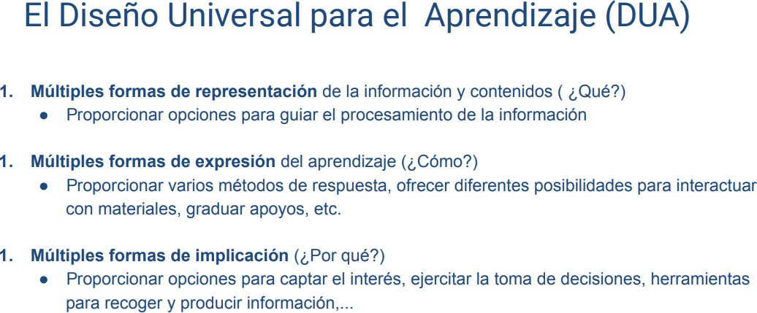

Las medidas concretas que se aplicarán en la asignatura según las necesidades específicas de apoyo del alumnado serán las siguientes:

Alumnado con necesidades educativas especiales
Se llevarán a cabo las siguientes actuaciones de manera general :
- Flexibilidad del currículo para que se adapte al alumnado
- Eliminación de barreras de acceso a la información
- Favorecer diferentes formas para que el alumnado perciba, exprese y se interese por la información y los aprendizajes.
- Trabajo cooperativo por proyectos en grupos
- Aprendizaje por proyectos
- Utilización de metodologías diversas Y de manera individualizada:
- Adaptaciones no significativas
- Adaptaciones de acceso o lingüísticas

Alumnado con necesidades educativas asociadas a dificultades específicas de aprendizaje por trastorno del desarrollo del lenguaje y la comunicación, trastorno de atención o trastorno del aprendizaje
Se llevarán a cabo las siguientes actuaciones:
- Asegurar las medidas necesarias para que puedan alcanzar el máximo desarrollo posible de sus capacidades personales y, en todo caso, los objetivos establecidos con carácter general para todo el alumnado.
- Adaptación del tiempo establecido para la realización de pruebas de evaluación
- Adaptación de modelos o pruebas a la necesidad del alumnado
- Adecuación de diferente tipo y tamaño de fuente en el texto de las pruebas.
- Uso de materiales que faciliten el proceso de evaluación
- Habilitación de espacios diferenciados al efecto.

ACTIVIDADES EXTRAESCOLARES Y COMPLEMENTARIAS

Las actividades complementarias contribuyen a desarrollar los objetivos y contenidos de currículo en contextos no habituales.

El Departamento de Orientación fomentará y estimulará la curiosidad del alumnado por la materia y realizará actividades que enriquezcan su formación, teniendo en cuenta las necesidades de los diferentes niveles y grupos.

Para este curso se contemplan las siguientes actividades, quedando sujetas a posibles modificaciones o incluso anulación según las necesidades que se vayan presentando a lo largo del curso.

  - Formación externa en Finanzas Personales
  - Ponencia Recursos Humanos sobre procesos de selección
  - Asistencia a Ferias de Empleo virtuales
  - Asistencia a Aula de manera presencial o virtual

LAS TIC

La utilización de las TIC en la materia nos permitirá:

- Emplear metodologías de trabajo por proyectos que promueven el trabajo en equipo y la colaboración.
- Asegurar un aprendizaje adaptado y progresivo, facilitando que el alumnado reciba una educación personalizada que se adapte a sus necesidades específicas y ritmos.
- Utilizar herramientas atractivas conectadas al mundo real, que les motiven y les estimulen a seguir creciendo.
- Permite la creación y programación de soluciones ajustadas a los gustos de cada alumnado fomentando la creatividad, el emprendimiento y el “aprender a aprender”.

El profesor de la materia hará uso del Aula Virtual de Educa Madrid a la que tendrá acceso el grupo de alumnos/as. En este espacio podrán consultar distintos materiales de ayuda que favorezcan su aprendizaje, como, por ejemplo: actividades de refuerzo, presentaciones de diapositivas, vídeos, enlaces de interés o animaciones, en formato digital disponibles online u offline, siempre de forma respetuosa con los derechos de autoría y propiedad intelectual.
Asimismo, podrá servir como herramienta de comunicación, entrega de tareas o realización de cuestionarios. Se favorecerá también la comunicación profesor-alumno a través de las nuevas herramientas que proporcionan las nuevas tecnologías de la información y la comunicación.
En todo caso, se utilizarán las vías telemáticas de comunicación que ofrece la Comunidad de Madrid a través de la plataforma EducaMadrid, teniendo siempre en cuenta la normativa vigente sobre protección de datos.
Estas son algunas de los recursos que se utilizarán:

- Herramientas de Google: Google Classroom, Gmail, YouTube, etc.

- Aula virtual Educamadrid

- Herramientas para la creación de contenidos digitales: Educaplay, Kahoot, Livewordsheet, Canva, Mentimeter, etc.

PLAN LECTOR Y HABILIDADES ORALES

A lo largo de toda la materia se irán trabajando don diferentes actividades de fomenten el hábito y del gusto por la lectura a fin de mejorar la comprensión lectora, la capacidad de expresarse por escrito y oralmente, la gestión de la información, el pensamiento crítico y la adquisición de nuevos saberes básicos.
En todas las unidades se destinará un tiempo a la lectura:

- Lectura tranquila y reposada del texto, buscando el significado de las palabras desconocidas. Creación de un diccionario interactivo con las palabras clave.
- Lectura colectiva del texto.

- Comentario sobre el contenido del texto.

- Cuestiones escritas que ayuden a comprender el texto leído.

- Expresar la opinión sobre el texto o una parte del mismo.

- Actividades que impliquen la búsqueda de soluciones mediante la interpretación de imágenes, mapas, diagramas, tablas, gráficos, etc.
- Actividades, trabajos y proyectos de investigación bibliográfica, que supongan manejar y seleccionar distintos medios extrayendo la información relevante, a partir de fuentes fiables.
- Exposiciones orales de trabajos de investigación bibliográfica.

- Elaboración de carteles, posters, folletos, etc.

- Actividades de descripción e identificación de procesos geológicos y biológicos a partir de imágenes.
- Actividades que fomenten el manejo de estrategias que ayuden a comprender las partes de un texto o unidad por medio de subrayado, esquemas, resúmenes y mapas conceptuales en cada una de las unidades didácticas a fin de trabajar la expresión escrita y la capacidad de síntesis.
Adicionalmente, en los trabajos y actividades se valorará la utilización adecuada del vocabulario y la ortografía
Se recomendará por cada trimestre una lectura y una película relacionada con los saberes básicos que se han trabajado.
  - Primer trimestre: Wonder - La lección de August (lectura) y ¿Cuál de tus yos quieres ser? (corto)

  - Segundo trimestre: Sálvese quien pueda. Andrés Oppenheimer (lectura) y El club de los poetas muertos (película)
  - Tercer trimestre: El elemento: descubrir tu pasión lo cambia todo, Ken Robinson y Lou Aronica (lectura) y El indomable Will Hungting (película)

TRATAMIENTO DE ELEMENTOS TRASVERSALES

Los contenidos transversales son temas de enseñanza y de aprendizaje que no hacen referencia, directa o exclusiva, a ningún área curricular concreta, ni a ninguna edad o etapa educativa en particular, sino que afectan a todas las áreas y que deben ser desarrollados a lo largo de todo el proceso de aprendizaje.
Estos contenidos transversales suelen responder a los problemas de la sociedad actual, se postulan como una necesidad educativa permanente para formar ciudadanos con capacidad para resolver los problemas que la sociedad está generando.
La LOMLOE establece los siguientes ejes transversales y se está es la distribución por las unidades de la materia:

- Comprensión lectora | Se trabajará de manera transversal en todas las unidades.
- Expresión oral y escrita | Se trabajará de manera transversal en todas las unidades.
- Comunicación audiovisual y TIC | Se trabajará de manera transversal en todas las unidades.
- Educación emocional y valores. | Se trabajará de manera transversal en todas las unidades. Pero principalmente en las Unidades 1 y 2
- Fomento de la creatividad y del espíritu científico. | Se trabajará de manera transversal en todas las unidades.
- Educación para la salud | Se trabajará principalmente en las Unidades 1 y 2.

Los beneficios de trabajar los contenidos transversales en la materia serán los siguientes:

- Tratar temáticas sociales relevantes
- Establecer un marco para la transmisión de valores relacionados con una convivencia pacífica e inclusiva asociados a otros saberes técnicos.
- Permitir interrelacionar el sector educativo con los ámbitos familiar y social.
- Desarrollar la capacidad adaptativa, el trabajo en equipo, la toma de decisiones y la competencia de aprender a aprender.

- Construir dinámicas de colaboración más estrechas. Buscan el mejor clima de relación y comunicación.
- Fomentar la participación, la iniciativa y la autoevaluación por parte del alumnado.

APORTACIONES AL PLAN DIGITAL DEL CENTRO

El “Plan de Digitalización y Competencias Digitales del Sistema Educativo” consiste en un conjunto de acciones para apoyar la transformación digital del sistema educativo mediante la dotación de dispositivos a los centros y al alumnado, recursos educativos digitales, la adecuación de las competencias digitales de los docentes y acciones que conlleven la aplicación de la inteligencia artificial a la educación personalizada. Se lleva a cabo mediante la combinación de distintas estrategias y medios.
Estas medidas serán integradas en nuestras actividades de enseñanza y aprendizaje de forma paulatina y progresiva, a medida que vayamos disponiendo efectivamente de los medios y de la formación programada en este plan.
No obstante, nuestra materia contribuye a la adquisición de la competencia digital en diferentes actividades:
- Creación de mapas conceptuales

- Creación de materiales y producciones con aplicaciones online

- Trabajo a través de documentos colaborativos

- Búsqueda de información en internet

- Uso de ChatGPT

- Proyectos de investigación guiados

- Técnicas de búsqueda de información en internet

- Creación de mapa interactivo

- Creación de blog/web

- Uso de herramientas de Google

- Actividades es: Educaplay

- PROGRAMACIÓN Y DEPARTAMENTO DE ORIENTACIÓN
Es Importante que quede claro para futuros cursos qué departamento impartirá esta asignatura en el IES Complutense.
El Dpto de Orientación no es un dpto didáctico, esto no ha cambiado con lo LOMLOE, no obstante se le asigna por primera vez una asignatura con un orden de prelación respecto del Dpto de Economía.
Impartir una asignatura conlleva un coste personal en su preparación importante (3 h semanales para un alumnado de 4º ESO que no tiene nada claro con qué asignatura se va a enfrentar), tendría sentido poder rentabilizar esta inversión para futuros años académicos, definir y dejar claro por lo tanto, si esta asignatura la impartirá o no el Dpto de Orientación, y que no quede supeditado a la necesidad de horas lectivas del Dpto de Economía.
Esta decisión beneficiaría la toma de decisiones respecto al libro de texto a utilizar (materiales necesarios), pues ninguno de los revisados por el Dpto de Or cumple con los criterios de calidad necesarios, adaptándonos en el presente curso al seleccionado por el Dpto de Economía.

Real Decreto 286/2023, de 18 de abril, por el que se regula la asignación de materias en Educación Secundaria Obligatoria y en Bachillerato a las especialidades de distintos cuerpos de funcionarios docentes, y se modifican diversas normas relativas al profesorado de enseñanzas no universitarias.

Son de reseñar las condiciones en las cuales se desarrolla el curso académico del IES Complutense por motivos ajenos al mismo.
La explicación de los contenidos de la programación de FOPP exigen para su adecuada comprensión, del complemento de los contenidos teóricos con otros de tipo digital. Por los condicionantes externos no contamos desde el primer momento (aunque se espere se incorporen en breve) con un ordenador y proyector en el aula, lo que dificulta explicar determinados conceptos al alumnado, sobre todo aquellos que tienen que ver con los contenidos no relacionados con el ámbito del orientador

- UNIDADES DE PROGRAMACIÓN

UNIDADES
Unidad 1: Conócete a ti mismo/a
Unidad 2: Conoce tú entorno
Unidad 3: La toma de decisiones
Unidad 4: Entorno académico y profesional
Unidad 5: El mundo laboral
Unidad 6: Búsqueda de empleo

Unidad didáctica 1: CONÓCETE A TI MISMO/A Temporalización: 15 sesiones
Saberes básicos | - Autoconocimiento y aceptación.  - Nosotros/as y nuestras habilidades.  - Análisis DAFO.  - La importancia de la comunicación. | - Objetivos e intereses vocacionales.  - Tendencias del entorno.  - Valor de la diversidad.  - Mi proyecto académico, laboral y de futuro.
Competencias específicas |  |  | Descriptores operativos |  | Criterios de evaluación
1. Comprender los procesos físicos y psicológicos implicados en la cognición, la motivación y el aprendizaje, analizando |  |  |  |  | 1.1.
sus implicaciones en la conducta y desarrollando estrategias de gestión emocional y del propio proceso de aprendizaje,  para mejorar el desempeño en el ámbito personal, social y académico y lograr mayor control sobre las acciones y sus |  |  | CPSAA1  CPSAA3 | CPSAA5 | 1.2.  1.3.
consecuencias. |  |  | CPSAA4 |  | 1.4.
2. Comprender las principales características del desarrollo evolutivo de la persona, analizando aquellos elementos de la madurez que condicionan los comportamientos e identificando las cualidades personales y de relación social propias y de los demás, para potenciar las que favorecen la autonomía y permiten afrontar de forma eficaz los nuevos retos. |  |  | CPSAA1 CPSAA3 CPSAA4  CPSAA5 | CC1 CE2 | 2.1.  2.2.  2.3.
3. Conocer y comprender al ser humano, sus sociedades y culturas, analizando su complejidad desde diferentes perspectivas, para fomentar el espíritu crítico sobre aspectos que dirigen el funcionamiento humano, social y cultural. |  |  | CPSAA3 CC1 CC2 | CC3 CE2 | 3.1.  3.2.
4. Conocer la dimensión social y antropológica del ser humano y desarrollar estrategias y habilidades sociales adecuadas a contextos cambiantes y a grupos diferentes. |  |  | CC1 CC2 | CC3 CE2 | 4.1.  4.2.  4.3.

Metodología | Situación de aprendizaje
Se utilizará una metodología activa y participativa, implicando al alumnado, ya que no es un mero receptor de enseñanza, sino que es un sujeto activo del proceso de enseñanza y aprendizaje. Esta metodología pretende favorecer la colaboración, cooperación y la motivación de los alumnos y alumnas mediante el uso de:  - Exposición por parte de la docente de los saberes básicos a trabajar  - Materiales a través de diferentes canales  - Casos prácticos y actividades  - Trabajos individuales y grupales  - Actividades de recapitulación  - Reto personal y profesional.  - Porfolio del proyecto personal y profesional. | - Situaciones de aprendizaje 1: Retos “Netflix”, “Mi anuncio personal”, “¿Y tú como te comunicas?, “La diversidad en la empresa”.  - Situación de aprendizaje 2: Proyecto individual personal y profesional  - Situación de aprendizaje 3: Diccionario interactivo
Instrumentos de evaluación | Recursos y materiales
- Evaluación inicial  - Evaluación final (competencias y conocimientos)  - Actividades individuales  - Actividades grupales  - Rúbricas específicas  - Pruebas objetivas | - Presentación PPT.  - Actividades de recapitulación.  - Actividades interactivas.  - Generador de pruebas.  - Actividades complementarias.  - Aula virtual  - Herramientas digitales web

Unidad didáctica 2: CONOCE TÚ ENTORNO Temporalización: 11 sesiones
Saberes básicos | - Participación en la sociedad.  - Los actores de nuestro entorno social y económico.  - La importancia de los impuestos. | - El ahorro y la deuda.  - El presupuesto personal.  - Los retos de nuestra generación.  - Mi proyecto académico, laboral y de futuro.
Competencias específicas |  |  | Descriptores operativos |  | Criterios de evaluación
1. Comprender los procesos físicos y psicológicos implicados en la cognición, la motivación y el aprendizaje, analizando |  |  |  |  | 1.5.
sus implicaciones en la conducta y desarrollando estrategias de gestión emocional y del propio proceso de aprendizaje,  para mejorar el desempeño en el ámbito personal, social y académico y lograr mayor control sobre las acciones y sus |  |  | CPSAA1  CPSAA3 | CPSAA5 | 1.6.  1.7.
consecuencias. |  |  | CPSAA4 |  | 1.8.
2. Comprender las principales características del desarrollo evolutivo de la persona, analizando aquellos elementos de la madurez que condicionan los comportamientos e identificando las cualidades personales y de relación social propias y de los demás, para potenciar las que favorecen la autonomía y permiten afrontar de forma eficaz los nuevos retos. |  |  | CPSAA1 CPSAA3 CPSAA4  CPSAA5 | CC1 CE2 | 2.1.  2.2.  2.3.
3. Conocer y comprender al ser humano, sus sociedades y culturas, analizando su complejidad desde diferentes perspectivas, para fomentar el espíritu crítico sobre aspectos que dirigen el funcionamiento humano, social y cultural. |  |  | CPSAA3 CC1  CC2 | CC3 CE2 | 3.1.  3.2.
4. Conocer la dimensión social y antropológica del ser humano y desarrollar estrategias y habilidades sociales adecuadas a contextos cambiantes y a grupos diferentes. |  |  | CC1 CC2 | CC3 CE2 | 4.1.  4.2.  4.3.

Metodología | Situación de aprendizaje
Se utilizará una metodología activa y participativa, implicando al alumnado, ya que no es un mero receptor de enseñanza, sino que es un sujeto activo del proceso de enseñanza y aprendizaje. Esta metodología pretende favorecer la colaboración, cooperación y la motivación de los alumnos y alumnas mediante el uso de:  - Exposición por parte de la docente de los saberes básicos a trabajar  - Materiales a través de diferentes canales  - Casos prácticos y actividades  - Trabajos individuales y grupales  - Actividades de recapitulación  - Reto personal y profesional.  - Porfolio del proyecto personal y profesional. | - Situaciones de aprendizaje 1: Retos “Reporteros/as por un día”, “Mi presupuesto personal”  - Situación de aprendizaje 2: Proyecto individual personal y profesional  - Situación de aprendizaje 3: Diccionario interactivo
Instrumentos de evaluación | Recursos y materiales
- Evaluación inicial  - Evaluación final (competencias y conocimientos)  - Actividades individuales  - Actividades grupales  - Rúbricas específicas  - Pruebas objetivas | - Presentación PPT.  - Actividades de recapitulación.  - Actividades interactivas.  - Generador de pruebas.  - Actividades complementarias.  - Aula virtual  - Herramientas digitales web

Unidad didáctica 3: TOMA DE DECISIONES Temporalización: 14 sesiones
Saberes básicos | - Mis decisiones.  - Responsabilidades y riesgos.  - Nuestras metas.  - Perseverancia, resiliencia y esfuerzo. | - Planificación de estrategias.  - Mediación y resolución de conflictos.  - Conciencia social y compromiso con la justicia social.  - Mi proyecto académico, laboral y de futuro.
Competencias específicas |  |  | Descriptores operativos |  | Criterios de evaluación
1. Comprender los procesos físicos y psicológicos implicados en la cognición, la motivación y el aprendizaje, analizando |  |  |  |  | 1.1
sus implicaciones en la conducta y desarrollando estrategias de gestión emocional y del propio proceso de aprendizaje,  para mejorar el desempeño en el ámbito personal, social y académico y lograr mayor control sobre las acciones y sus |  |  | CPSAA1 CPSAA3 | CPSAA5 | 1.2.  1.3.
consecuencias. |  |  | CPSAA4 |  | 1.4.
 |  |  |  |  | 1.5.
2. Comprender las principales características del desarrollo evolutivo de la persona, analizando aquellos elementos de la madurez que condicionan los comportamientos e identificando las cualidades personales y de relación social propias y de los demás, para potenciar las que favorecen la autonomía y permiten afrontar de forma eficaz los nuevos retos. |  |  | CPSAA1 CPSAA3 CPSAA4  CPSAA5 | CC1 CE2 | 2.1.  2.2.  2.3.
3. Conocer y comprender al ser humano, sus sociedades y culturas, analizando su complejidad desde diferentes perspectivas, para fomentar el espíritu crítico sobre aspectos que dirigen el funcionamiento humano, social y cultural. |  |  | CPSAA3 CC1 CC2 | CC3 CE2 | 3.1.  3.2.
4. Conocer la dimensión social y antropológica del ser humano y desarrollar estrategias y habilidades sociales adecuadas a contextos cambiantes y a grupos diferentes. |  |  | CC1 CC2 | CC3 CE2 | 4.1.  4.2.  4.3.
5. Explorar las oportunidades académicas y profesionales que ofrece el entorno, descubriendo y priorizando las necesidades e intereses personales y vocacionales y desarrollando el espíritu de iniciativa y de superación, así como las destrezas necesarias en la toma de decisiones, para llevar a cabo un proyecto personal, académico y profesional propio y realizar una primera aproximación al diseño de un plan de búsqueda de empleo. |  |  | CD1 CD3 CPSAA4 CPSAA5 | CE1 CE2 CE3 | 5.1.  5.2.

Metodología | Situación de aprendizaje
Se utilizará una metodología activa y participativa, implicando al alumnado, ya que no es un mero receptor de enseñanza, sino que es un sujeto activo del proceso de enseñanza y aprendizaje. Esta metodología pretende favorecer la colaboración, cooperación y la motivación de los alumnos y alumnas mediante el uso de:  - Exposición por parte de la docente de los saberes básicos a trabajar  - Materiales a través de diferentes canales  - Casos prácticos y actividades  - Trabajos individuales y grupales  - Actividades de recapitulación  - Reto personal y profesional.  - Porfolio del proyecto personal y profesional. | - Situaciones de aprendizaje 1: Retos “¿Cómo decido? “Las noticias de FOOP”  - Situación de aprendizaje 2: Proyecto individual personal y profesional  - Situación de aprendizaje 3: Diccionario interactivo
Instrumentos de evaluación | Recursos y materiales
- Evaluación inicial  - Evaluación final (competencias y conocimientos)  - Actividades individuales  - Actividades grupales  - Rúbricas específicas  - Pruebas objetivas | - Presentación PPT.  - Actividades de recapitulación.  - Actividades interactivas.  - Generador de pruebas.  - Actividades complementarias.  - Aula virtual  - Herramientas digitales web

Unidad didáctica 4: ENTORNO ACADÉMICO Y PROFESIONAL Temporalización: 20 sesiones
Saberes básicos | - Mi entorno académico:  - Ocupaciones profesionales y estilos de vida.  - Bachillerato, Formación Profesional y otras opciones de estudios después de 4º de la ESO.  - Titulaciones, grados, cualificaciones y programas de formación: oferta, acceso, vinculaciones y continuidad académica y profesional. | - Mi entorno profesional:  - Exploración y descubrimiento del entorno de trabajo.  - Mercado laboral y relaciones en entorno de trabajo.  - Estilo de vida.  - Participación en el entorno.  - Autoconocimiento.  - Mi proyecto académico, laboral y de futuro.
Competencias específicas |  |  | Descriptores operativos |  | Criterios de evaluación
1. Comprender los procesos físicos y psicológicos implicados en la cognición, la motivación y el aprendizaje, analizando |  |  |  |  | 1.1
sus implicaciones en la conducta y desarrollando estrategias de gestión emocional y del propio proceso de aprendizaje,  para mejorar el desempeño en el ámbito personal, social y académico y lograr mayor control sobre las acciones y sus |  |  | CPSAA1 CPSAA3 | CPSAA5 | 1.2.  1.3.
consecuencias. |  |  | CPSAA4 |  | 1.4.
 |  |  |  |  | 1.5.
2. Comprender las principales características del desarrollo evolutivo de la persona, analizando aquellos elementos de la madurez que condicionan los comportamientos e identificando las cualidades personales y de relación social propias y de los demás, para potenciar las que favorecen la autonomía y permiten afrontar de forma eficaz los nuevos retos. |  |  | CPSAA1 CPSAA3 CPSAA4  CPSAA5 | CC1 CE2 | 2.1.  2.2.  2.3.
3. Conocer y comprender al ser humano, sus sociedades y culturas, analizando su complejidad desde diferentes perspectivas, para fomentar el espíritu crítico sobre aspectos que dirigen el funcionamiento humano, social y cultural. |  |  | CPSAA3 CC1  CC2 | CC3 CE2 | 3.1.  3.2.
4. Conocer la dimensión social y antropológica del ser humano y desarrollar estrategias y habilidades sociales adecuadas a contextos cambiantes y a grupos diferentes. |  |  | CC1 CC2 | CC3 CE2 | 4.1.  4.2.  4.3.

5. Explorar las oportunidades académicas y profesionales que ofrece el entorno, descubriendo y priorizando las necesidades e intereses personales y vocacionales y desarrollando el espíritu de iniciativa y de superación, así como las destrezas necesarias en la toma de decisiones, para llevar a cabo un proyecto personal, académico y profesional propio y realizar una primera aproximación al diseño de un plan de búsqueda de empleo. |  | CD1 CD3 CPSAA4 CPSAA5 | CE1 CE2 CE3 | 5.1.  5.2.
Metodología | Situación de aprendizaje
Se utilizará una metodología activa y participativa, implicando al alumnado, ya que no es un mero receptor de enseñanza, sino que es un sujeto activo del proceso de enseñanza y aprendizaje. Esta metodología pretende favorecer la colaboración, cooperación y la motivación de los alumnos y alumnas mediante el uso de:  - Exposición por parte de la docente de los saberes básicos a trabajar  - Materiales a través de diferentes canales  - Casos prácticos y actividades  - Trabajos individuales y grupales  - Actividades de recapitulación  - Reto personal y profesional.  - Porfolio del proyecto personal y profesional. | - Situaciones de aprendizaje 1: Retos “Mapa interactivo de recursos académicos y laborales” “El juego de las elecciones académicas”  - Situación de aprendizaje 2: Proyecto individual personal y profesional  - Situación de aprendizaje 3: Diccionario interactivo
Instrumentos de evaluación | Recursos y materiales
- Evaluación inicial  - Evaluación final (competencias y conocimientos)  - Actividades individuales  - Actividades grupales  - Rúbricas específicas  - Pruebas objetivas | - Presentación PPT.  - Actividades de recapitulación.  - Actividades interactivas.  - Generador de pruebas.  - Actividades complementarias.  - Aula virtual  - Herramientas digitales web

Unidad didáctica 5: EL MUNDO LABORAL Temporalización: 14 sesiones
Saberes básicos | - El trabajo.  - El emprendimiento.  - Relaciones laborales.  - El salario y la nómina. | - La vida laboral.  - Contratos de trabajo.  - Prestaciones y subsidios  - Mi proyecto académico, laboral y de futuro.
Competencias específicas |  |  | Descriptores operativos |  | Criterios de evaluación
1. Comprender los procesos físicos y psicológicos implicados en la cognición, la motivación y el aprendizaje, analizando |  |  |  |  | 1.1
sus implicaciones en la conducta y desarrollando estrategias de gestión emocional y del propio proceso de aprendizaje,  para mejorar el desempeño en el ámbito personal, social y académico y lograr mayor control sobre las acciones y sus |  |  | CPSAA1 CPSAA3 | CPSAA5 | 1.2.  1.3.
consecuencias. |  |  | CPSAA4 |  | 1.4.
 |  |  |  |  | 1.5.
2. Comprender las principales características del desarrollo evolutivo de la persona, analizando aquellos elementos de la madurez que condicionan los comportamientos e identificando las cualidades personales y de relación social propias y de los demás, para potenciar las que favorecen la autonomía y permiten afrontar de forma eficaz los nuevos retos. |  |  | CPSAA1 CPSAA3 CPSAA4  CPSAA5 | CC1 CE2 | 2.1.  2.2.  2.3.
3. Conocer y comprender al ser humano, sus sociedades y culturas, analizando su complejidad desde diferentes perspectivas, para fomentar el espíritu crítico sobre aspectos que dirigen el funcionamiento humano, social y cultural. |  |  | CPSAA3 CC1  CC2 | CC3 CE2 | 3.1.  3.2.
4. Conocer la dimensión social y antropológica del ser humano y desarrollar estrategias y habilidades sociales
adecuadas a contextos cambiantes y a grupos diferentes. |  |  | CC1 CC2 | CC3 CE2 | 4.1.  4.2.  4.3.

5. Explorar las oportunidades académicas y profesionales que ofrece el entorno, descubriendo y priorizando las necesidades e intereses personales y vocacionales y desarrollando el espíritu de iniciativa y de superación, así como las destrezas necesarias en la toma de decisiones, para llevar a cabo un proyecto personal, académico y profesional propio y realizar una primera aproximación al diseño de un plan de búsqueda de empleo. |  | CD1 CD3 CPSAA4 CPSAA5 | CE1 CE2 CE3 | 5.1.  5.2.
Metodología | Situación de aprendizaje
Se utilizará una metodología activa y participativa, implicando al alumnado, ya que no es un mero receptor de enseñanza, sino que es un sujeto activo del proceso de enseñanza y aprendizaje. Esta metodología pretende favorecer la colaboración, cooperación y la motivación de los alumnos y alumnas mediante el uso de:  - Exposición por parte de la docente de los saberes básicos a trabajar  - Materiales a través de diferentes canales  - Casos prácticos y actividades  - Trabajos individuales y grupales  - Actividades de recapitulación  - Reto personal y profesional.  - Porfolio del proyecto personal y profesional. | - Situaciones de aprendizaje 1: Retos “Web y creación de materiales digitales sobre recursos para el conocimiento del mundo laboral y la búsqueda de empleo”  - Situación de aprendizaje 2: Proyecto individual personal y profesional  - Situación de aprendizaje 3: Diccionario interactivo
Instrumentos de evaluación | Recursos y materiales
- Evaluación inicial  - Evaluación final (competencias y conocimientos)  - Actividades individuales  - Actividades grupales  - Rúbricas específicas  - Pruebas objetivas | - Presentación PPT.  - Actividades de recapitulación.  - Actividades interactivas.  - Generador de pruebas.  - Actividades complementarias.  - Aula virtual  - Herramientas digitales web

Unidad didáctica 6: BÚSQUEDA DE EMPLEO Temporalización: 14 sesiones
Saberes básicos | - El currículum.  - Redes sociales y empleo  - Portales de empleo | - Marca personal  - La entrevista de trabajo.  - Conservar un empleo.  - Mi proyecto académico, laboral y de futuro.
Competencias específicas |  |  | Descriptores operativos |  | Criterios de evaluación
1. Comprender los procesos físicos y psicológicos implicados en la cognición, la motivación y el aprendizaje, analizando |  |  |  |  | 1.1
sus implicaciones en la conducta y desarrollando estrategias de gestión emocional y del propio proceso de aprendizaje,  para mejorar el desempeño en el ámbito personal, social y académico y lograr mayor control sobre las acciones y sus |  |  | CPSAA1 CPSAA3 | CPSAA5 | 1.2.  1.3.
consecuencias. |  |  | CPSAA4 |  | 1.4.
 |  |  |  |  | 1.5.
2. Comprender las principales características del desarrollo evolutivo de la persona, analizando aquellos elementos de la madurez que condicionan los comportamientos e identificando las cualidades personales y de relación social propias y de los demás, para potenciar las que favorecen la autonomía y permiten afrontar de forma eficaz los nuevos retos. |  |  | CPSAA1 CPSAA3 CPSAA4  CPSAA5 | CC1 CE2 | 2.1.  2.2.  2.3.
3. Conocer y comprender al ser humano, sus sociedades y culturas, analizando su complejidad desde diferentes perspectivas, para fomentar el espíritu crítico sobre aspectos que dirigen el funcionamiento humano, social y cultural. |  |  | CPSAA3 CC1  CC2 | CC3 CE2 | 3.1.  3.2.
4. Conocer la dimensión social y antropológica del ser humano y desarrollar estrategias y habilidades sociales
adecuadas a contextos cambiantes y a grupos diferentes. |  |  | CC1 CC2 | CC3 CE2 | 4.1.  4.2.  4.3.

5. Explorar las oportunidades académicas y profesionales que ofrece el entorno, descubriendo y priorizando las necesidades e intereses personales y vocacionales y desarrollando el espíritu de iniciativa y de superación, así como las destrezas necesarias en la toma de decisiones, para llevar a cabo un proyecto personal, académico y profesional propio y realizar una primera aproximación al diseño de un plan de búsqueda de empleo. |  | CD1 CD3 CPSAA4 CPSAA5 | CE1 CE2 CE3 | 5.1.  5.2.
Metodología | Situación de aprendizaje
Se utilizará una metodología activa y participativa, implicando al alumnado, ya que no es un mero receptor de enseñanza, sino que es un sujeto activo del proceso de enseñanza y aprendizaje. Esta metodología pretende favorecer la colaboración, cooperación y la motivación de los alumnos y alumnas mediante el uso de:  - Exposición por parte de la docente de los saberes básicos a trabajar  - Materiales a través de diferentes canales  - Casos prácticos y actividades  - Trabajos individuales y grupales  - Actividades de recapitulación  - Reto personal y profesional.  - Porfolio del proyecto personal y profesional. | - Situaciones de aprendizaje 1: Retos “Web y creación de materiales digitales sobre recursos para el conocimiento del mundo laboral y la búsqueda de empleo”  - Situación de aprendizaje 2: Proyecto individual personal y profesional  - Situación de aprendizaje 3: Diccionario interactivo
Instrumentos de evaluación | Recursos y materiales
- Evaluación inicial  - Evaluación final (competencias y conocimientos)  - Actividades individuales  - Actividades grupales  - Rúbricas específicas  - Pruebas objetivas | - Presentación PPT.  - Actividades de recapitulación.  - Actividades interactivas.  - Generador de pruebas.  - Actividades complementarias.  - Aula virtual  - Herramientas digitales web

ANEXOS

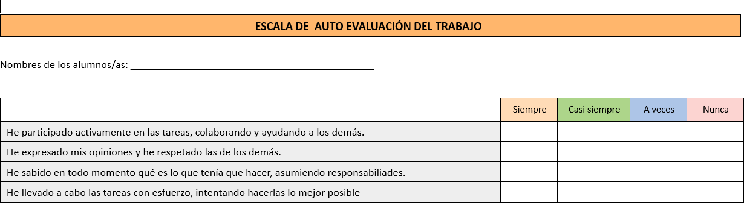

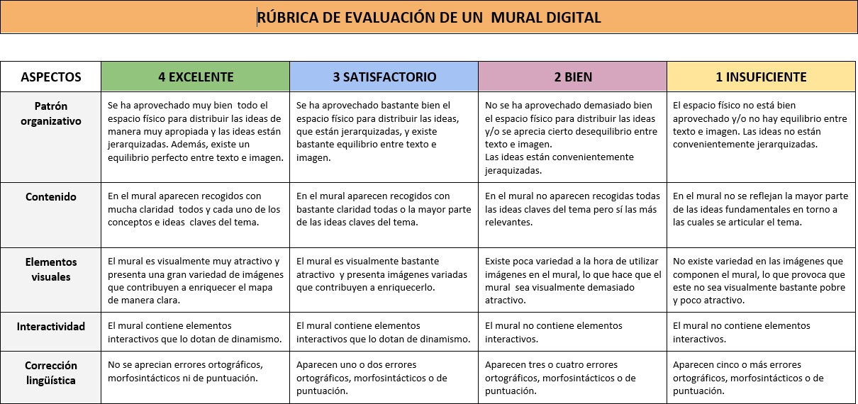

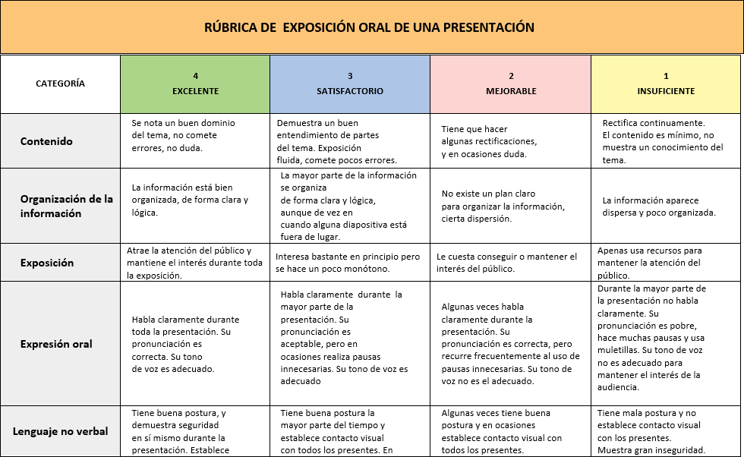

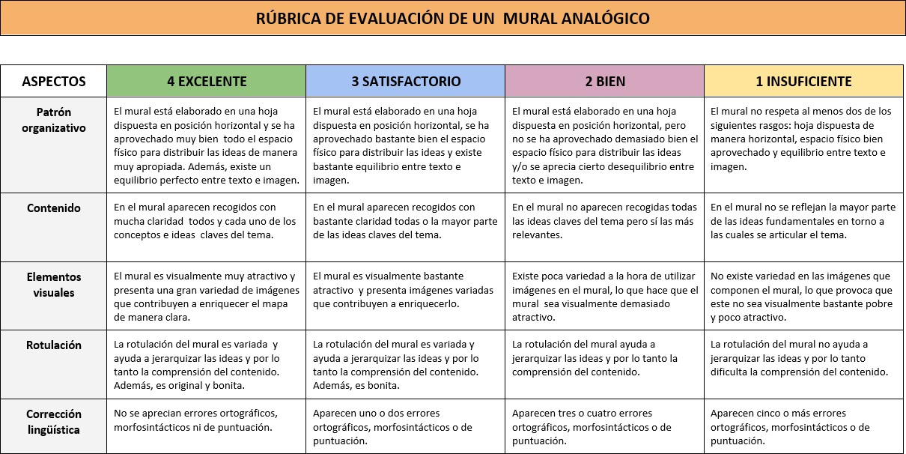

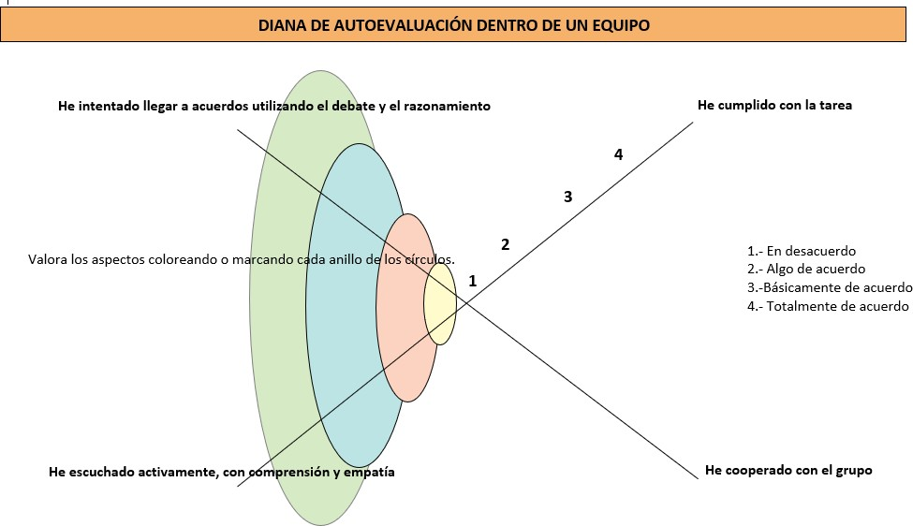

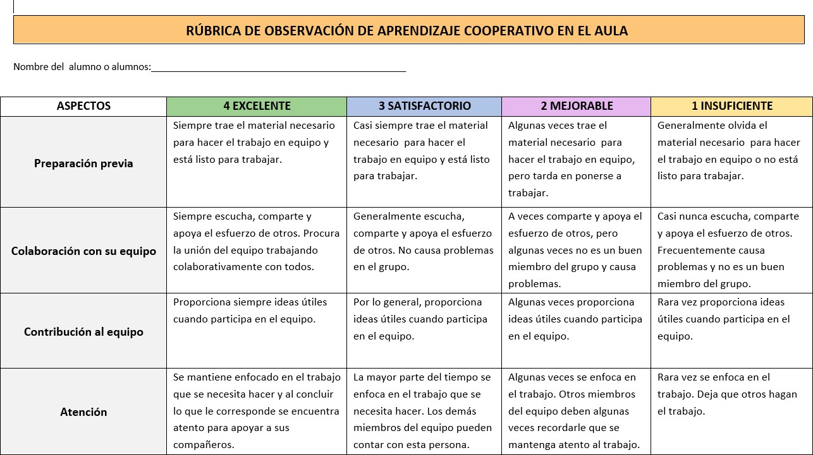

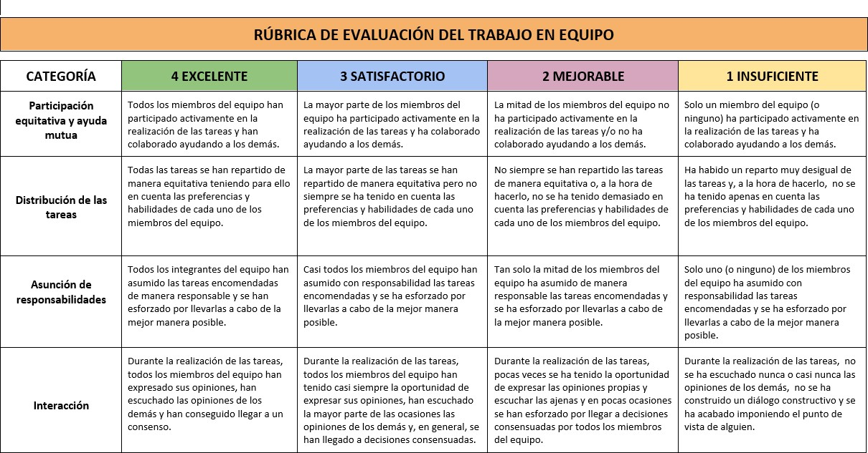

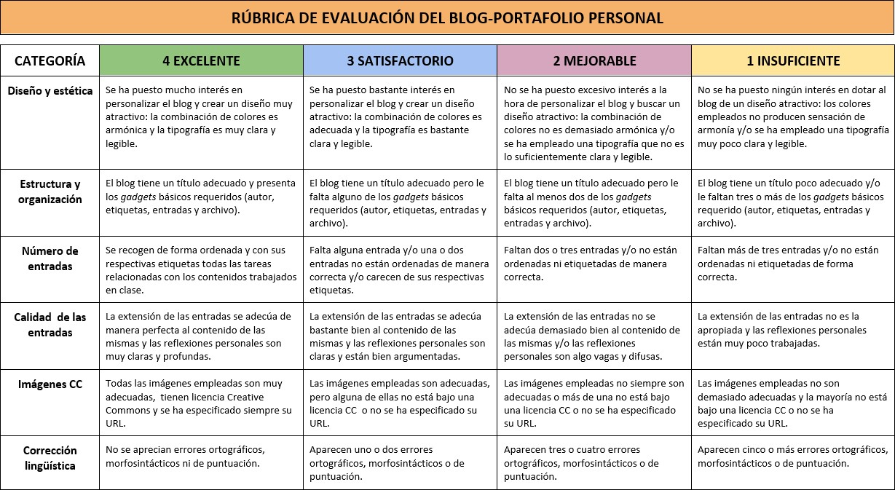

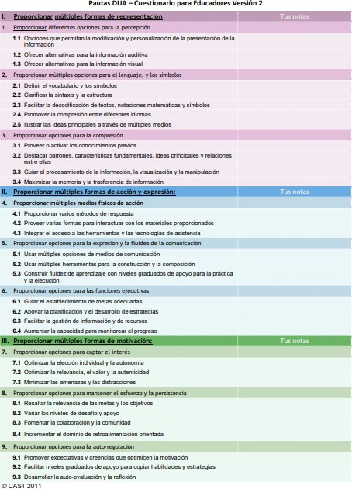

CUESTIONARIO DE AUTOEVALUACIÓN ALUMNADO

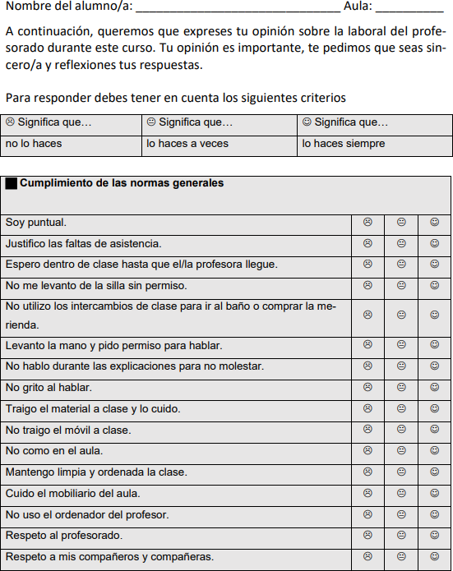

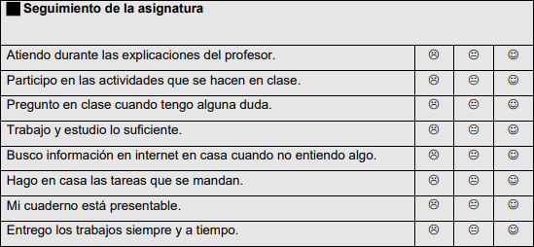

CUESTIONARIO EVALUACIÓN PROFESORADO

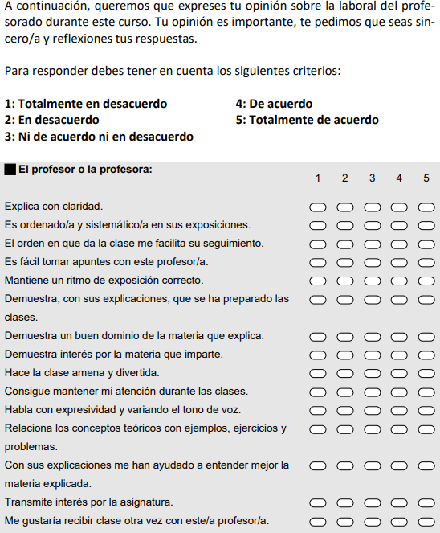

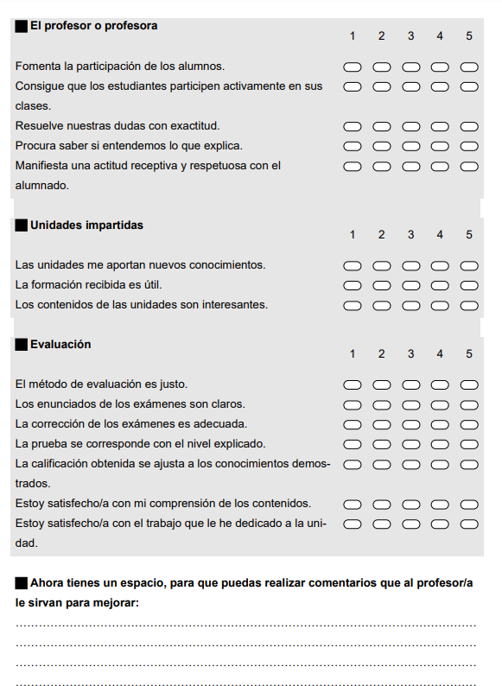

Alcalá de Henares a 30 de octubre de 2023

LA JEFA DE DEPARTAMENTO DE ORIENTACIÓN

Fdo.: Manuela Capa de Prada

